

СОБРАНИЕ ДЕПУТАТОВ

КАРТАЛИНСКОГО МУНИЦИПАЛЬНОГО ОКРУГА
ЧЕЛЯБИНСКОЙ ОБЛАСТИ

Р Е Ш Е Н И Е

от 28 августа 2026 года № 242
Об утверждении Правил
размещения и содержания
информационных конструкций
на территории города Карталы
Карталинского муниципального
округа Челябинской области

В соответствии пунктом 29 статьи 5 Устава Карталинского муниципального округа Челябинской области, приказом Министерства строительства и жилищно-коммунального хозяйства Российской Федерации от 29.12.2021 года № 1042/пр «Об утверждении Методических рекомендаций по разработке норм и правил по благоустройству территорий муниципальных образований»,
Собрание депутатов Карталинского муниципального округа Челябинской области РЕШАЕТ:

1. Утвердить прилагаемые Правила размещения и содержания информационных конструкций на территории города Карталы Карталинского муниципального округа Челябинской области.
2. Направить настоящее решение Главе Карталинского муниципального округа Челябинской области для подписания и опубликования.
3. Опубликовать настоящее решение на официальном сайте Администрации Карталинского муниципального округа Челябинской области.
4. Настоящее решение вступает в силу со дня официального опубликования.

Председатель Собрания депутатов
Карталинского муниципального округа
Челябинской области Е.Н. Слинкин

Глава Карталинского муниципального
округа Челябинской области А.Г. Вдовин

Утверждены
решением Собрания депутатов Карталинского муниципального округа Челябинской области
от 28 августа 2026 года № 242

Правила
размещения и содержания информационных конструкций на территории города Карталы Карталинского муниципального округа Челябинской области

I. Общие положения
- Настоящие Правила размещения и содержания информационных конструкций на территории Карталинского муниципального округа Челябинской области (далее именуются — Правила) определяют виды информационных конструкций, размещаемых в городе Карталы Карталинского муниципального округа Челябинской области (далее именуется - город), устанавливают требования к содержанию указанных информационных конструкций и их размещению (приложения 1, 2).
- Правила разработаны в соответствии с Гражданским кодексом Российской Федерации, Законом Российской Федерации от 07.02.1992 года № 2300-1«О защите прав потребителей», Федеральными законами от 25.06.2002 года № 73-ФЗ«Об объектах культурного наследия (памятниках истории и культуры) народов Российской Федерации», от 06.10.2003 года № 131-ФЗ «Об общих принципах организации местного самоуправления в Российской Федерации», от 20.03.2025 года № 33-ФЗ «Об общих принципах организации местного самоуправления в единой системе публичной власти».
- Правила не распространяются на знаки дорожного движения, в том числе на указатели в отношении объектов, расположенных на улично-дорожной сети города.
- Информационные конструкции, размещаемые в населенных пунктах, должны быть безопасны, спроектированы, изготовлены и установлены в соответствии с требованиями технических регламентов, строительных норм и правил, государственных стандартов, требованиями к конструкциям и их размещению, а также не нарушать внешний архитектурный облик населенных пунктов.
- При формировании архитектурно-градостроительного облика зданий, строений, сооружений в рамках их строительства или реконструкции в составе паспорта фасадов, в том числе определяются места размещения информационных конструкций на фасадах, крышах данных объектов, а также их типы и габариты (длина, ширина, высота и другие значения).
- Информационные конструкции, указанные в подпунктах 1, 2 пункта 10 настоящих Правил, размещаются за счет средств Администрации Карталинского муниципального округа Челябинской области (далее именуется — Администрация), муниципальных предприятий и учреждений.
Информационные конструкции, указанные в подпункте 3 пункта 10 настоящих Правил, размещаются за счет владельцев информационных конструкций.
- Размещение информационных конструкций, содержащих сведения, указанные в абзаце втором подпункта 2 пункта 9 настоящих Правил, в виде отдельно стоящих конструкций допускается только при условии их установки в границах земельного участка, на котором располагаются здания, строения, сооружения, являющиеся местом нахождения, осуществления деятельности организации, индивидуального предпринимателя, сведения о которых содержатся в данных информационных конструкциях и которым указанные здания, строения, сооружения и земельный участок принадлежат на праве собственности или ином вещном праве.
- Внешний вид информационных конструкций, содержащих сведения, указанные в абзаце втором подпункта 2 пункта 9 настоящих Правил, в виде отдельно стоящих конструкций определяется в соответствии с дизайн-проектом размещения вывески, разработанным и согласованным в соответствии с требованиями разделов IV приложений 1, 2 к настоящим Правилам.

II. Термины и определения
- Понятия, используемые в настоящих Правилах:
- информационная конструкция — элемент благоустройства, выполняющий функцию информирования населения города, и соответствующий требованиям, установленным настоящими Правилами;
- вывеска — информационная конструкция, размещаемая на фасадах, крышах зданий, строений, сооружений, включая витрины, на фасадах, крышах нестационарных торговых объектов, на внешних поверхностях отдельно стоящих конструкций в месте нахождения или осуществления деятельности организации или индивидуального предпринимателя, содержащая сведения:
- о профиле деятельности организации, индивидуального предпринимателя и (или) виде реализуемых ими товаров, оказываемых услуг и (или) их наименование (фирменное наименование, коммерческое обозначение, изображение товарного знака, знака обслуживания) в целях информирования неопределенного круга лиц о фактическом местоположении (месте осуществления деятельности) данной организации, индивидуального предпринимателя, меню;
- размещаемые в соответствии с Законом Российской Федерации от 07.02.1992 года № 2300-1 «О защите прав потребителей»;
- настенная конструкция — конструкция, которая располагается параллельно поверхности фасада объекта и (или) его конструктивных элементов;
- консольная конструкция — конструкция, которая располагается перпендикулярно к поверхности фасада объекта и (или) его конструктивных элементов;
- витринная конструкция—конструкция, которая располагается на внешней или внутренней стороне остекления витрины;
- меню—вывеска, содержащая сведения об ассортименте блюд, напитков и иных продуктов питания, предлагаемых организацией, индивидуальным предпринимателем при предоставлении ими услуг общественного питания, в том числе с указанием их массы/объема и цены;
- витрина—застекленная часть фасада здания, которая предназначена для выставления на просмотр товаров и иных объектов;
- владелец информационной конструкции — собственник информационной конструкции либо иное лицо, обладающее вещным правом на информационную конструкцию или правом владения и пользования информационной конструкцией на основании договора с собственником;
- фриз — горизонтальная полоса или лента без декоративной отделки (гладкий фриз), увенчивающая или обрамляющая ту или иную часть здания, строения, сооружения;
- световой короб — индивидуальная конструкция, представляющая собой объемную конструкцию с лицевой поверхностью из транслюцентного (пропускающего свет) материала, с боковинами и тыльной (задней) поверхностью из металла или пластика ПВХ (поливинилхлорида), оснащенная внутренними элементами подсветки;
- внешняяподсветка—способподсветкиинформационнойконструкции,прикотором информационное поле освещается направленным на него источником света, установленным на удалении;
- внутренняя подсветка — способ подсветки информационной конструкции, при котором информационное поле освещается источником света, установленным внутри такой информационной конструкции;
- маркиза — дополнительный элемент устройства и оборудования окон и витрин для защиты от осадков, солнца;
- фасад — наружная сторона здания или сооружения. Различают главный, лицевой, боковой, задний фасады, также уличный и дворовый. Главный фасад — основной для обзора фасад, может совпадать с лицевым фасадом. Лицевой фасад — фасад здания, сооружения, просматривающийся (воспринимаемый) с территории площадей, улиц, набережных, территорий зеленых насаждений общего пользования, акватории водных объектов.
Боковой фасад — фасад, примыкающий к главному фасаду. Уличный фасад — фасад, обращенный на территорию улично-дорожной сети. Задний (дворовый) фасад —фасад, расположенныйспротивоположнойсторонызданияилисооруженияпоотношениюк главному (уличному) фасаду;
- штендер—переносная информационная конструкция, устанавливаемая организациями, индивидуальными предпринимателями на улице в часы их работы в непосредственной близости от зданий, строений, сооружений;
- паспорт фасадов — документ установленной формы, утвержденной правовым актом Администрации, содержащий информацию об архитектурно-градостроительном облике существующего здания, строения, сооружения;
- содержание информационных конструкций — комплекс мероприятий, связанных с размещением информационных конструкций и обеспечением их надлежащего состояния в соответствии с требованиями настоящих Правил;
- гостевой маршрут — территория, обладающая повышенной культурно- рекреационной и социальной значимостью, к которой предъявляются особые требования к эстетике городской среды;
- знак адресации — унифицированный элемент городской ориентирующей информации,обозначающийнаименованияэлементовулично-дорожнойсети,объектов адресации, типы зданий (сооружений), строений, помещений в соответствии с государственным адресным реестром (адресные таблички, указатели).

III. Виды информационных конструкций
- В городе осуществляется размещение информационных конструкций следующих видов:
- указатели территориального деления, указатели картографической информации, а также указатели маршрутов (схемы) движения и расписания пассажирского транспорта;
- указатели местоположения органов местного самоуправления Карталинского муниципального округа Челябинской области государственных, муниципальных предприятий и учреждений в городе;
- вывески.

IV. Требования к содержанию информационных конструкций

- Содержание информационных конструкций, указанных в подпунктах 1, 2 пункта 10 настоящих Правил, размещенных в виде отдельно стоящих конструкций, на внешних поверхностях зданий, строений, сооружений осуществляется собственниками (правообладателями) конструкций, органами местного самоуправления Карталинского муниципального округа государственными и муниципальными предприятиями и учреждениями, расположенными на территории города, за счет средств муниципального бюджета, а также средств указанных государственных и муниципальных предприятий и учреждений.
Содержание информационных конструкций, указанных в подпункте 3 пункта 10 настоящих Правил осуществляется организацией, индивидуальным предпринимателем, которые являются собственниками (правообладателями) конструкции, сведения о которых содержатся в данных информационных конструкциях и в месте фактического нахождения (осуществления деятельности) которых данные информационные конструкции размещены.
- Информационные конструкции должны содержаться в технически исправном состоянии, быть очищенными от грязи и иного мусора.
Очистка информационных конструкций от грязи и мусора проводится по мере их загрязнения.
- Не допускается наличие на информационных конструкциях механических повреждений, прорывов размещаемых на них полотен, а также нарушение целостности конструкции.
- Металлические элементы информационных конструкций должны быть очищены от ржавчины и окрашены.
- Размещение на информационных конструкциях объявлений, посторонних надписей, изображений и других сообщений, не относящихся к данной информационной конструкции, запрещено.
- Если информационная конструкция имеет внутреннюю или внешнюю подсветку, все элементы искусственного освещения должны быть в исправном состоянии с одинаковым оттенком свечения.

V. Контроль за выполнением настоящих правил

- Выявление информационных конструкций, не соответствующих требованиям настоящих Правил, осуществляют члены комиссии по благоустройству Карталинского муниципального округа(далее именуется - Комиссия) и Территориального управления Карталинского муниципального округа (далее именуется - Теруправление). Факт выявления информационных конструкций, не соответствующих требованиям настоящих Правил, оформляется актом.
В акте указываются:
- дата, время и место составления акта;
- наименование органа, проводившего проверку;
- фамилия, имя, отчество и должность лица (лиц), проводившего проверку;
- дата, время и место проведения проверки;
- наименование проверяемого юридического лица или фамилия, имя, отчество индивидуального предпринимателя, физического лица — владельца информационной конструкции;
- адрес (фактическое место нахождения) юридического лица, индивидуального предпринимателя, физического лица;
- сведения об ИНН, ОГРН юридического лица или индивидуального предпринимателя;
- сведения о технических характеристиках состояния информационной конструкции, выявленных нарушениях и лицах, на которых возлагается ответственность за совершение этих нарушений;
- фотоматериалы, фиксирующие состояние конструкции, выявленные нарушения;
- подпись лица(лиц), осуществившего проверку, присутствовавших при составлении акта собственника, представителя организации, индивидуального предпринимателя, которые являются собственниками (правообладателями) информационной конструкции, не соответствующей требованиям настоящих Правил.
18. В случае отказа присутствовавших при составлении акта лиц от подписания акта в нем делается соответствующая запись.
19. При наличии документов, содержащих сведения об информационной конструкции, о владельце информационной конструкции, о помещении (здании), занимаемом организацией, индивидуальным предпринимателем, разместивших информационную конструкцию в месте фактического расположения указанного помещения (здания),копии таких документов прилагаются к акту.
20. В случае выявления информационных конструкций, не соответствующих требованиям настоящих Правил, Комиссия в течение трех рабочих дней направляютинформациюовыявленииуказанныхинформационныхконструкцийв Теруправление.
21. Теруправление выносит владельцу информационной конструкции, не соответствующей требованиям настоящих Правил, или собственнику (собственникам) нежилого помещения в здании, строении или сооружении, в пределах участка фасада которого размещена указанная информационная конструкция (далее — собственник помещения) в соответствии с договором между собственником помещения и владельцем информационной конструкции, уведомление с предложениями о приведении ее в соответствие с требованиями настоящих Правил либо проведении демонтажа, о восстановлении внешних поверхностей объекта в месте размещения указанной конструкции в том виде, который существовал до установки конструкции, и с использованием аналогичных материалов и технологий.
В уведомлении Теруправления, в случае размещения информационной конструкции на гостевом маршруте, также указывается последствие его невыполнения — демонтаж информационной конструкции в принудительном порядке.
22. Демонтаж информационной конструкции представляет собой разборку конструкции на составляющие элементы, в том числе с повреждением информационной конструкции и других объектов, с которыми демонтируемая информационная конструкция конструктивно связана, ее снятие с внешних поверхностей зданий, строений, сооружений, на которых указанная информационная конструкция размещена.
23. Администрация, Теруправление не несут ответственности за состояние и сохранение целостности информационной конструкции либо иного имущества при демонтаже и ее перемещении на специально организованные места для хранения демонтированных информационных конструкций, не соответствующих требованиям настоящих Правил.
24. Приведение информационных конструкций в соответствие с требованиями настоящих Правил осуществляется владельцем указанной информационной конструкции за счет его собственных средств в течение 10 рабочих дней с момента получения уведомления Теруправления.
Демонтаж информационной конструкции в добровольном порядке осуществляется владельцем данной конструкции либо собственником помещения в течение 10 рабочих дней с момента получения уведомления Теруправления, с последующим восстановлением внешних поверхностей объекта, на котором она была размещена, в том виде, который был до установки конструкции, и с использованием аналогичных материалов и технологий в срок не более 12 месяцев с момента получения уведомления Теруправления.
25. В рамках настоящих Правил считается, что указанное уведомление получено владельцем информационной конструкции, собственником помещения, а Теруправление надлежащим образом уведомило указанных лиц, с момента вручения уведомления под подпись, получения почтового отправления, либо с момента возврата отправителю почтового отправления в соответствии с Федеральным законом от 17.07.1999 года № 176-ФЗ «О почтовой связи».
26. При отсутствии сведений о владельце информационных конструкций, размещенных на гостевом маршруте, либо собственнике помещения, либо в случае их отсутствия по месту нахождения информационных конструкций, размещенных на гостевом маршруте, в течение 10 рабочих дней со дня обнаружения конструкции, не соответствующей требованиям настоящих Правил, а также, если конструкция не была демонтирована владельцем данной конструкции либо собственником помещения в добровольном порядке в установленный срок, Теруправление направляет акт о невыполнении уведомления с приложением фотоматериалов, указанием адресных или иных ориентиров информационной конструкции в отдел архитектуры Администрации Карталинского муниципального округа для издания распоряжения Администрации Карталинского муниципального округа Челябинской области о перемещении (демонтаже) информационной конструкции.
27. Распоряжение Администрации Карталинского муниципального округа Челябинской области о перемещении (демонтаже) информационной конструкции, передается с материалами в Теруправление для проведения дальнейшей работы по организации работ демонтажа рекламной конструкции. Уполномоченным учреждением на организацию работ по демонтажу информационных конструкции является муниципальное бюджетное учреждение «Центр благоустройства» (далее именуется – МБУ). Перемещение к месту хранения, хранение и выдача демонтированной информационной конструкции владельцу либо уполномоченному им лицу осуществляется муниципальным учреждением, осуществившим демонтаж информационной конструкции.
28. Временное хранение и выдача демонтированной информационной конструкции владельцу либо уполномоченному им лицу осуществляется при сохранении целостности информационной конструкции, позволяющей дальнейшее ее использование по назначению.
Срок временного хранения демонтированной информационной конструкции составляет 30 календарных дней с момента ее демонтажа, по истечении которого невостребованная владельцем либо уполномоченным им лицом информационная конструкция подлежит утилизации.
29. По факту утилизации информационной конструкции составляется соответствующий акт.
30. Все затраты, связанные с демонтажем информационных конструкций, приведением места демонтажа и затронутых элементов благоустройства в соответствии с Правилами компенсируются собственником (владельцем) информационной конструкции либо собственником помещения путем перечисления денежных средств в бюджет Карталинского муниципального округа Челябинской области.
Расчет указанных расходов осуществляется в соответствии с законодательством Российской Федерации муниципальным учреждением, осуществившим демонтаж информационной конструкции.
Расходы, указанные в настоящем пункте, подлежат возмещению в полном объеме владельцем демонтированной информационной конструкции либо собственником помещения в добровольном или судебном порядке вне зависимости от возврата владельцу демонтированной информационной конструкции.
31. При повторном выявлении Комиссией информационной конструкции, в отношении которой ранее был составлен акт о невыполнении уведомления, Теруправление без вынесения повторного уведомления о приведении информационной конструкции в соответствие с требованиями настоящих Правил направляет в МБУ о необходимости проведения работ по демонтажу указанной информационной конструкции повторно.
32. Восстановление внешних поверхностей объекта, на котором была размещена демонтированнаяинформационнаяконструкция,втомвиде,которыйсуществовалдо установки конструкции, и с использованием аналогичных материалов и технологий в случае, предусмотренном пунктом 22 настоящих Правил, а также в случае не выполнения указанных работ владельцем информационной конструкции либо собственником помещения в срок, установленный абзацем вторым пункта 24 настоящих Правил, осуществляется в порядке, установленном законодательством Российской Федерации, в соответствии с Правилами благоустройства Карталинского муниципального округа.
33.Контрольвыполненияюридическимиифизическими лицами, индивидуальными предпринимателями требований настоящих Правил по размещению и содержанию информационных конструкций осуществляется Комиссией, Теруправлением. Контроль исполнения юридическими и физическими лицами, индивидуальными предпринимателями выданных уведомлений о приведении информационных конструкций в соответствие с требованиями настоящих Правил либо проведении их демонтажа осуществляется Теруправлением.
Контроль выполнения работ по демонтажу информационных конструкций осуществляет Теруправление.

VI. Ответственность за нарушение настоящих Правил

34. За нарушение настоящих Правил владельцы информационных конструкций несут ответственность, предусмотренную законодательством Челябинской области об административных правонарушениях.

Приложение 1
к Правилам размещения и содержания информационных конструкций
на территории города Карталы
Карталинского муниципального округа
Челябинской области

Требования
к размещению вывесок на территории города Карталы
Карталинского муниципального округа Челябинской области

I.Общие положения

1. Требования к размещению вывесок на территории города Карталы Карталинского муниципального округа Челябинской области (далее именуются–Требования) распространяются в отношении территории города Карталы Карталинского муниципального округа Челябинской области (далее именуется - город), за исключением гостевых маршрутов.
2. Неотъемлемой частью настоящих Требований является Графическое приложение к Требованиям (приложение).

II. Требования к размещению вывесок, содержащих сведения о профиле деятельности организации, индивидуального предпринимателя и /или виде реализуемых товаров, оказываемых услуг и/или их наименование (фирменное наименование, коммерческое обозначение, изображение товарного знака, знака обслуживания)

3. Вывески, указанные в абзаце втором подпункта 2 пункта 9 главы I (далее именуются – вывески) Правил размещения и содержания информационных конструкций на территории Карталы Карталинского муниципального округа Челябинской области (далее именуются – Правила), размещаются на фасадах, крышах, на (в) витринах, на (в) окнах (с внешней и внутренней поверхности остекления) зданий, строений, сооружений.
4. На фасадах одного здания, строения, сооружения организации, индивидуальные предприниматели вправе установить не более одной вывески одного из следующих типов, за исключением случаев, указанных в пунктах 5, 6 главы IIнастоящих Требований:
  - настенная конструкция;
  - консольная конструкция;
  - витринная конструкция.
5. Организации, индивидуальные предприниматели, осуществляющие деятельность по оказанию услуг общественного питания, дополнительно к вывеске, указанной в пункте 4 главы II настоящих Требований, вправе разместить не более одного меню в виде настенной конструкции.
6. Организации, индивидуальные предприниматели вправе дополнительно к вывеске, указанной в пункте 4 главы II настоящих Требований, установить вывески в соответствии с дизайн-проектом размещения вывески, разработанным и согласованным в соответствии с требованиями главы IV настоящих Требований, в случае, если:
1) помещение, занимаемое организацией, индивидуальным предпринимателем, имеет несколько входных групп и в нём располагается только одна организация, индивидуальный предприниматель;
2) вход посетителей осуществляется через несколько входных групп;
3) отсутствует возможность размещения одной общей вывески на все входные группы, используемые организацией, индивидуальным предпринимателем для входа посетителей.
7. При размещении на одном фасаде объекта одновременно вывесок нескольких организаций, индивидуальных предпринимателей указанные вывески размещаются в один высотный ряд на единой горизонтальной линии (на одном уровне, высоте).
8. Габариты вывески (длина, высота, толщина) определяются по крайним точкам всех элементов, входящих в состав вывески (с учётом выносных элементов строчных и прописных букв и декоративно-художественных элементов).
9. На вывеске может быть организована подсветка.
Подсветка вывески должна иметь немерцающий приглушенный свет, не создавать прямых направленных лучей в окна жилых помещений.
10. Организации, индивидуальные предприниматели осуществляют размещение вывесок на плоских участках фасада, свободных от архитектурных элементов, исключительно в пределах площади внешних поверхностей объекта, соответствующей фактическим размерам занимаемых данными организациями, индивидуальными предпринимателями помещений. Требование настоящего пункта не распространяется на случаи размещения информационных конструкций на торговых, развлекательных центрах организациями, индивидуальными предпринимателями, местом фактического нахождения или осуществления деятельности которых являются указанные торговые, развлекательные центры, а также случаи размещения вывесок организаций, расположенных в подвальных или цокольных этажах, установленные подпунктом 1 пункта 11 главы III настоящих Требований.
11. Настенные конструкции, размещаемые на фасадах зданий, строений, сооружений, должны соответствовать следующим требованиям:
1) настенные конструкции размещаются над входом или окнами помещений, указанных в пункте 10 главы II настоящих Требований, на единой горизонтальной оси с иными настенными конструкциями, установленными в пределах фасада, на уровне линии перекрытий между первым и вторым этажами либо нижеуказанной линии. Если горизонтальная ось вывески находится на уровне линии перекрытия, то текстовая часть, декоративно-художественные элементы вывески, подложка могут частично располагаться выше линии перекрытия, при этом элементы крепления вывески к стене не должны располагаться выше линии перекрытия (отметки верха перекрытия).
Для помещений подвального или цокольного этажа размещение вывесок осуществляется в соответствии с дизайн-проектом размещения вывески, разработанным и согласованным в соответствии с главой IV настоящих Требований;
2) конструкции меню размещаются на плоских участках фасада, свободных от архитектурных элементов, непосредственно у входа (справа или слева) в помещение, не выше уровня дверного проема, или на входных дверях в него;
3) размещение вывесок с вертикальным порядком расположения букв на информационном поле вывески осуществляется в соответствии с дизайн-проектом размещения вывески, разработанным и согласованным в соответствии с главой IV настоящих Требований;
  - возможность использования подложки в виде прозрачной основы, маркиз, световых коробов определяется дизайн-проектом размещения вывески, разработанными согласованным в соответствии с главой IV настоящих Требований;
  - высота вывески не должна превышать 70 процентов высоты поля размещения, длина вывески не должна превышать 70 процентов длины поля размещения. Поле размещения вывески при этом определяется как прямоугольник в пределах части фасада, занимаемого организацией, индивидуальным предпринимателем помещения, построенный с учётом всех требований и запретов, предусмотренных настоящими Требованиями;
  - при наличии на фасаде объекта фриза настенная конструкция размещается исключительно на фризе в соответствии со следующими требованиями:
    - конструкции настенных вывесок, допускаемых к размещению на фризе, представляют собой объемные символы (без использования подложки либо с использованием подложки), а также световые короба при условии организации данного светового короба (световых коробов) на всю высоту соответствующего фриза;
    - при наличии козырька на фасаде объекта настенная конструкция размещается на фризе козырька строго в габаритах указанного фриза. Высота вывески не должна превышать 70 процентов высоты поля размещения, длина вывески не должна превышать 70 процентов длины поля размещения. Поле размещения вывески при этом определяется как прямоугольник фриза в пределах части фасада, занимаемого организацией, индивидуальным предпринимателем помещения;
  - при размещении на одном фризе нескольких настенных конструкций для них допускается организация единой подложки одного цвета для размещения объемных символов, при этом цвет подложки должен сочетаться с цветовой гаммой фасада;
8) в случае расположения на одном фасаде здания, строения, сооружения нескольких информационных конструкций указанные конструкции располагаются в одной плоскости относительно вертикальной плоскости фасада, на котором они размещены;
9) вывеска не должна выступать от плоскости фасада более чем на 0,2м;
10) для зданий со встроенно-пристроенными нежилыми помещениями в первом этаже, для которых характерно наличие сплошного витражного остекления пристроенной части козырька, проходящего над пристроенной частью здания, и не превышающего по высоте 0,5м, допускается установка на конструкции указанного козырька единой подложки одного цвета высотой не более 0,7м для размещения вывесок. При этом горизонтальная ось подложки должна располагаться на горизонтальной линии, проходящей по центру козырька; подложка выполняется в цвете, сочетающемся с цветовой гаммой фасадов здания. Высота вывески не должна превышать 70 процентов высоты поля размещения, длина вывески не должна превышать 70 процентов длины поля размещения. Поле размещения вывески при этом определяется как прямоугольник установленной единой подложки в пределах части фасада, занимаемого организацией, индивидуальным предпринимателем помещения.
12. Консольные конструкции располагаются в одной горизонтальной плоскости фасада, у арок, на границах и внешних углах зданий, строений, сооружений в соответствии со следующими требованиями:
1) расстояние между консольными конструкциями должно быть не менее 10 м.
Расстояние от уровня земли до нижнего края консольной конструкции должно быть не менее 2,5 м;
2) крепление консольной конструкции должно выступать не более чем на 0,2 м от плоскости фасада, а крайняя точка самой консольной конструкции должна быть удалена от плоскости фасада не более чем на 1,0 м от плоскости фасада. Высота консольной конструкции не должна превышать 1,0 м;
3) при наличии на фасаде объекта настенных конструкций консольные конструкции располагаются с ними на единой горизонтальной оси;
4) при создании единой цельной конструкции, представляющей собой настенную конструкцию с консольной выносной частью, крайняя точка консольной части должна быть удалена от плоскости фасада не более чем на 0,5 м.
13. Организации, индивидуальные предприниматели дополнительно к вывеске, размещенной на фасаде здания, строения, сооружения, вправе разместить вывеску на крыше указанного здания, строения, сооружения в соответствии со следующими требованиями:
1) если собственником (правообладателем) указанного здания, строения, сооружения является организация, индивидуальный предприниматель, сведения о котором содержатся в данной вывеске и вместе фактического нахождения (месте осуществления деятельности) которого размещается указанная вывеска;
2) на крыше одного объекта размещается только одна вывеска, за исключением случаев размещения крышных конструкций на торговых, развлекательных центрах, кинотеатрах, театрах, цирках.
На торговых, развлекательных центрах, кинотеатрах, театрах, цирках допускается размещение более одной крышной конструкции, но не более одной крышной конструкции относительно каждого фасада, по отношению к которому они размещены.При этом крышные конструкции, размещаемые на торговых, развлекательных центрах, кинотеатрах, театрах, цирках, должны быть идентичны друг другу;
3) информационное поле вывесок, размещаемых на крышах объектов, располагается параллельно поверхности фасадов объектов, по отношению к которым они установлены, выше линии карниза, парапета объекта;
4) конструкции вывесок, допускаемых к размещению на крышах зданий, строений, сооружений, представляют собой объемные символы (без использования подложки), которые допускается оборудовать исключительно внутренней подсветкой;
5) внешний вид вывесок, размещаемых на крыше здания, строения, сооружения, определяется в соответствии с дизайн-проектом, разработанным и согласованным в соответствии с главой IV настоящих Требований.
14. Витринные конструкции размещаются на внешней или внутренней стороне остекления витрины объектов в соответствии со следующими требованиями:
1) максимальный размер витринных конструкций (включая электронные носители – экраны), размещаемых в витрине, а также с внутренней стороны остекления витрины, не должен превышать 70 процентов размера остекления витрины по длине и 70 процентов размера остекления витрины по высоте (при наличии переплетов(импостов)–70процентов размера остекления в границах переплетов (импостов) по длине и 70 процентов размера остекления в границах переплетов(импостов)по высоте).Витринные конструкции должны размещаться строго в границах переплетов (импостов), а их размер не должен превышать 30 процентов площади остекления витрины или площади остекления в границах переплетов (импостов) соответственно;
2) вывески, размещенные на внешней стороне витрины, не должны выходить за плоскость фасада объекта. Габариты вывески, размещаемой на внешней стороне витрины, не должны превышать в высоту–20процентов высоты остекления витрины, в длину–100 процентов длины остекления витрины;
3) непосредственно на остеклении витрины допускается размещение вывески в виде отдельных букв и декоративных элементов, в том числе методом нанесения трафаретной печати или выполнения аппликаций из самоклеящихся пленок. При этом максимальный размер такой вывески, размещаемой на остеклении витрины, не превышает в высоту 10 процентов высоты остекления витрины;
4) при размещении вывески в витрине (с ее внутренней стороны) расстояние от остекления витрины до витринной конструкции составляет не менее 0,15 м и не более 0,5 м;
5) применение непрозрачных материалов, а также жалюзи и рулонных штор допускается только для второго ряда остекления витрины со стороны торгового зала при одновременном соблюдении следующих условий:
    - витринное пространство оформлено с использованием товаров и услуг (экспозиция товаров и услуг);
    - витринное пространство освещено в темное время суток;
    - глубина витринного пространства от первого ряда остекления со стороны улицы (внешней поверхности витрины) до второго ряда остекления со стороны торгового зала (внутренней поверхности витрины) составляет не менее 0,6 м.
15. При размещении вывесок запрещается:
1) в случае размещения вывесок на фасадах, крышах зданий, строений, сооружений:
    - нарушение установленных требований к местам размещения вывесок;
    - размещение горизонтальной оси вывесок выше линии перекрытий между первым и вторым этажами многоквартирных домов (за исключением крышных конструкций, а также случаев размещения вывесок в соответствии с дизайн-проектом размещения вывески, разработанным и согласованным в соответствии с главой IV настоящих Требований);
    - размещение вывесок на козырьках зданий, строений, сооружений (за исключением случаев размещения вывесок в соответствии с подпунктом 10) пункта 11 главы III настоящих Требований);
    - полное или частичное перекрытие (закрытие) оконных и дверных проемов, а также витражей и витрин;
    - размещение вывесок в границах жилых помещений, в том числе на глухих торцах многоквартирных домов и на сводах дворовых арок;
    - размещение вывесок на глухих торцевых фасадах зданий, строений, сооружений (за исключением случаев размещения вывесок на торговых, развлекательных центрах, кинотеатрах, театрах, цирках, а также случаев размещения вывесок в соответствии с дизайн-проектом размещения вывески, разработанным и согласованным в соответствии с главой IV настоящих Требований);
    - размещение вывесок на крышах (за исключением вывесок, размещаемых в соответствии с пунктом 13 главы III настоящих Требований), кровлях лоджий и балконов и (или) лоджиях и балконах;
    - размещение вывесок на архитектурных деталях фасадов объектов (в том числе на колоннах, пилястрах, орнаментах, лепнине);
    - размещение вывесок на расстоянии ближе, чем 1,5 м от мемориальных досок, знаков адресации;
    - размещение настенных вывесок одна над другой (за исключением случаев размещения вывесок на зданиях (кроме многоквартирных домов), строениях, сооружениях в соответствии с дизайн-проектом);
    - размещение вывесок с подложкой и световых коробов на многоквартирных домах, имеющих архитектурные элементы на фасаде и построенных преимущественно до 1961 года;
    - размещение консольных вывесок на расстоянии менее 10м друг от друга, а также размещение одной консольной вывески над другой;
    - размещение вывесок (за исключением уникальных информационных конструкций) путем непосредственного нанесения на поверхность фасада декоративно-художественного и (или) текстового изображения (методом покраски, наклейки и иными методами);
    - размещение вывесок с помощью демонстрации постеров на динамических системах смены изображений (роллерные системы, системы поворотных панелей – призматроны и др.) с помощью проекционного оборудования или с помощью изображения, демонстрируемого на электронных носителях (экраны, бегущая строка и т.д.) (за исключением вывесок, размещаемых в витрине);
    - покраска и покрытие декоративными пленками поверхности остекления витрин (заисключением размещения непосредственно на поверхности остекления витрины вывесок в виде отдельных букв и декоративных элементов из декоративных пленок общей площадью покрытия не более 30 процентов витрины);
    - замена остекления витрин световыми коробами;
    - устройство конструкций электронных носителей–экранов на всю высоту и (или) длину остекления витрины;
    - размещение вывесок с использованием картона, ткани, баннерной ткани (за исключением использования баннерной ткани в качестве лицевой поверхности световых коробов);
    - размещение вывесок с использованием неоновых светильников (за исключением вывесок, размещаемых в витрине), мигающих (мерцающих) элементов (за исключением вывесок, размещаемых в витрине);
2) размещение вывесок на ограждающих конструкциях, в том числе заборах, шлагбаумах, ограждениях, перилах;
3) размещение вывесок в виде надувных конструкций, штендеров;
4) размещение вывесок на внешних поверхностях объектов незавершенного строительства;
5) использование мест размещения вывесок, определенных в согласованном дизайн-проекте в соответствии с главой IV настоящих Требований, для размещения рекламных конструкций;
6) дублирование идентичной информации на плоскости фасада и светопрозрачных конструкциях;
7) размещение вывесок способом пристройки, надстройки к фасаду, с выступом за пределы элемента фасада, на котором размещается вывеска;
  - размещение вывесок на зелёных насаждениях и опорах технических средств организации дорожного движения.
16. Размещение вывесок на временных нестационарных объектах осуществляется в соответствии с эскизным проектом, типовым эскизным проектом, предусмотренными Правилами благоустройства Карталинского муниципального округа. Содержание указанных вывесок осуществляется в соответствии с Правилами.

III. Требования к размещению вывесок, содержащих сведения в соответствии с Законом Российской Федерации от 07.02.1993 года № 2300-1 «О защите прав потребителей»

17. Вывески, указанные в абзаце третьем подпункта 2 пункта 9 главы II Правил (далее – информационная табличка), размещаются на доступном для обозрения месте плоских участков фасада, свободных от архитектурных элементов, непосредственно у входа (справа или слева) в здание, строение, сооружение или помещение или на входных дверях в помещение, в котором фактически находится (осуществляет деятельность) организация или индивидуальный предприниматель, сведения о которых содержатся в данной информационной табличке.
18. Для одной организации, индивидуального предпринимателя на одном объекте устанавливается не более одной информационной таблички.
19. Информационная табличка располагается на уровне глаз, расстояние от уровня земли (пола входной группы) до нижнего края информационной таблички должно быть не менее 1,2 м, до верхнего края информационной таблички – не более 1,8 м.
20. Информационная табличка состоит из информационного поля (текстовой части).
Размещение информационных табличек допускается исключительно сбоку от входной двери или на дверях входных групп, в том числе методом нанесения трафаретной печати или аппликаций из самоклеящихся пленок на остеклении дверей.
При размещении сбоку от входной двери отступ края информационной таблички от двери составляет не менее 0,1 м.
При размещении на двери (остеклении двери) максимальный размер таблички по высоте определяется с учетом пункта 19 настоящих Требований, максимальный размер по длине – не более 70 процентов длины двери (остекления двери).
При наличии на дверях входных групп вывески информационная табличка размещается на данных дверях входных групп в один ряд на едином горизонтальном или вертикальном уровне (на одном уровне, высоте, длине) с указанной вывеской.
21. В случае размещения в одном объекте нескольких организаций, индивидуальных предпринимателей устанавливается общая информационная табличка.
22. Размещение информационных табличек на оконных проемах не допускается.
23. Информационные таблички могут иметь внутреннюю подсветку.

IV. Особенности размещения вывесок в соответствии
с дизайн - проектом размещения вывески

24.Дизайн-проект размещения вывески подлежит согласованию с отделом архитектуры Администрации Карталинского муниципального округа (далее именуется - отдел архитектуры).
25. Дизайн-проект размещения вывески на объектах культурного наследия, выявленных объектах культурного наследия, кроме согласования с отделом архитектуры, подлежит согласованию с Государственным комитетом охраны объектов культурного наследия Челябинской области.
Вывески, размещаемые в соответствии с согласованным дизайн-проектом:
- отдельно стоящие;
- уникальные;
- размещаемые на крыше здания, маркизы, световые короба;
- предусматривающие вертикальный порядок расположения букв на информационном поле вывески;
- размещаемые на отдельно стоящих нежилых зданиях, строениях, сооружениях (в том числе пристроенных по индивидуальному проекту), встроенно-пристроенных помещениях, встроенных помещениях;
- размещаемые на объектах культурного наследия, выявленных объектах культурного наследия;
- вывески организаций, расположенных в помещениях подвальных и цокольных этажей;
- на глухих фасадах зданий, строений, сооружений.
26. Дизайн-проект содержит информацию о размещении всех информационных конструкций на фасадах объекта. При наличии на объекте рекламной конструкции, размещенной в соответствии с разрешением, выданным Администрацией, или рекламной конструкции, планируемой к размещению на объекте, информация о размещении указанной конструкции также отражается в соответствующем дизайн-проекте.
27. Критериями оценки дизайн-проекта размещения вывески на соответствие внешнему архитектурному облику города являются:
1) обеспечение сохранности внешнего архитектурного облика города;
2) соответствие местоположения и эстетических характеристик информационной конструкции (форма, параметры(размеры), пропорции, цвет, масштаб) объекту, на котором она размещается;
3) привязка настенных конструкций к композиционным осям конструктивных элементов фасадов объектов;
4) соблюдение единой горизонтальной оси размещения настенных конструкций с иными настенными конструкциями в пределах фасада объекта;
5) обоснованность использования прозрачной(бесфоновой подложки) или непрозрачной основы для крепления отдельных элементов настенной конструкции;
6) обоснованность использования вертикального формата в вывесках;
7) обоснованность количества и местоположения информационных конструкций;
8) обоснованность использования предлагаемого типа конструкций;
  - обоснованность параметров (размеров) отдельно стоящих информационных конструкций, их сомасштабность окружающей застройке;
  - учет колористического решения внешних поверхностей объекта при размещении вывески.
Оценка дизайн-проекта размещения вывески на внешних поверхностях здания, строения, сооружения осуществляется с учетом ранее согласованных дизайн-проектов размещения вывесок на данном объекте (место размещения вывесок, их параметры (размеры) и тип), вывесок, размещенных в соответствии с требованиями Правил размещения и содержания информационных конструкций на территории города Карталы Карталинского муниципального округа Челябинской области, а также рекламных конструкций, установленных в соответствии с разрешением, выданным Администрацией.
28. Согласование в установленном порядке с отделом архитектуры дизайн-проекта размещения вывески не накладывает обязательств на собственника (правообладателя) объекта размещать данные информационные конструкции.
При согласовании отделом архитектуры дизайн-проекта размещения вывески предыдущее согласование дизайн-проекта размещения такой вывески прекращаетдействие.
29. Сведения о согласованных дизайн-проектах предоставляются отделом архитектуры по запросу органов, уполномоченных осуществлять контроль за размещением и содержанием информационных конструкций, в срок, не превышающий пяти рабочих дней.
30. Дизайн-проект размещения вывески включает текстовые и графические материалы.
Текстовые материалы включают:
- сведения об адресе объекта, годе его постройки;
- сведения о типе конструкции вывески, месте ее размещения, способе крепления;
- сведения о способе освещения вывески;
- параметры вывески.
Графические материалы дизайн-проекта при размещении вывески на фасадах зданий, строений, сооружений включают:
- фотофиксацию (фотографии) всех внешних поверхностей объекта (фасады, крыши). Фотографии должны обеспечить в полном объеме четкую демонстрацию предполагаемого места размещения вывески и всех иных конструкций, размещенных на всей плоскости фасада здания, строения, сооружения (в том числе накрыше),а также не содержать иных объектов (в том числе автомобильный транспорт), препятствующих указанной демонстрации. Фотографии должны быть выполнены не более чем за два месяца до обращения за согласованием дизайн-проекта размещения вывески;
- чертежи всех фасадов объекта (ортогональные,вМ1:200,М1:100,М1:50 (в зависимости от габаритных размеров объекта), на которых (относительно которых) предполагается размещение вывесок, с указанием мест размещения и порядковых номеров (сквозная нумерация) вывесок, их параметров(длина, ширина, высота) и типа конструкций;
- фотомонтаж (графическая врисовка вывески в месте ее предполагаемого размещения в существующую ситуацию с указанием размеров). Выполняется в виде компьютерной врисовки конструкции вывески на фотографии с соблюдением пропорций размещаемого объекта. При размещении крышных конструкций графическая врисовка включает изображение информационного поля конструкции (буквы, буквенные символы, аббревиатура, цифры), декоративно-художественных элементов – логотипов, знаков, символов, декоративных элементов фирменного стиля, элементов крепления. Фотомонтаж должен обеспечить в полном объеме четкую демонстрацию места размещения вывески и всех иных конструкций, размещенных на всей плоскости фасада, строения, сооружения (в том числе на крыше).
При размещении крышных конструкций графические материалы включают также ортогональный чертеж крышной конструкции (основной вид, вид сбоку, вид сверху – при криволинейной форме конструкции).
При размещении информационных конструкций на объектах культурного наследия, стеклянных поверхностях фасадов зданий, строений, сооружений, в итринных конструкций графические материалы дизайн-проекта включают чертежи узлов крепления вывески к фасаду здания, крышных конструкций – чертежи узлов крепления вывески к крыше здания.
При размещении информационных конструкций на фасадах объектов культурного наследия, на фасадах, крышах торговых, развлекательных центров, кинотеатров, театров, цирков, расположенных в границах территорий зон охраны объектов культурного наследия, на чертежах отображаются габаритные размеры и высотные отметки каждого фасада, на котором размещаются вывески.
31. Графические материалы дизайн-проекта при размещении отдельно стоящей информационной конструкции (вывески) включают:
1) фотофиксацию (фотографии) предполагаемого места размещения вывески. Фотографии должны обеспечить в полном объеме четкую демонстрацию предполагаемого места размещения вывески и давать представление о взаимном расположении размещаемой вывески относительно здания, строения, сооружения, расположенного в границах земельного участка и/или относительно других отдельно стоящих вывесок с обозначением соответствующих границ земельного участка. Фотографии должны быть выполнены не более чем за два месяца до обращения за согласованием дизайн-проекта размещения вывески;
2) чертежи всех плоскостей отдельно стоящей информационной конструкции (ортогональные, в М 1:200, М 1:100, М 1:50 (в зависимости от габаритных размеров объекта).На чертежах отражаются места размещения и порядковые номера (сквозная нумерация) вывесок с указанием параметров вывесок(длина,ширина,высота) и величины заглубления;
3) фотомонтаж (графическая врисовка вывески в месте ее предполагаемого размещения в существующую ситуацию с указанием размеров).Выполняется в виде компьютерной в рисовки конструкции вывески на фотографии с соблюдением пропорций размещаемого объекта;
4) план-схему территории, на которой предполагается установка отдельно стоящей информационной конструкции;
5) инженерно-топографический план земельного участка в масштабе 1:500 (откорректированная исполнительная съемка) с указанием точного места установки отдельно стоящей информационной конструкции.
32. Перечень документов, необходимых для согласования дизайн-проекта размещения вывески:
1) заявление о согласовании дизайн-проекта размещения вывески на имя начальника отдела архитектуры в одном экземпляре;
2) копия документа, удостоверяющего личность (для физических лиц);
3) документ, подтверждающий полномочия представителя заявителя, в копии при предъявлении подлинника;
4) копии правоустанавливающих документов, подтверждающих имущественные права заявителя на занимаемое здание, строение, сооружение, помещение, которое является местом фактического нахождения (местом осуществления деятельности) организации, индивидуального предпринимателя, размещающих вывеску;
5) копии правоустанавливающих документов, подтверждающих имущественные права заявителя на земельный участок, на котором расположены здание, строение, сооружение, которые являются местом фактического нахождения (местом осуществления деятельности) организации, индивидуального предпринимателя, размещающих отдельно стоящую вывеску;
6) документы технической инвентаризации – поэтажный план помещения, выданный уполномоченной организацией;
7) протокол общего собрания собственников здания, строения, сооружения вслучае, если указанные объекты принадлежат более чем одномусобственнику, о согласии на размещение вывески в соответствии с дизайн-проектом;
8) утвержденный заявителем дизайн-проект вывески, подготовленный и оформленный в соответствии с пунктом 30главы IV настоящих Требований.
33. Рассмотрение поступившего заявления о согласовании дизайн-проекта размещения вывески подготовка ответа заявителю о согласовании лиоб отказе в согласовании дизайн-проекта размещения вывески за подписью начальника отдела архитектуры осуществляются в течение 30 календарных дней со дня подачи указанного заявления.
Указанный ответ по выбору заявителя в течение пяти рабочих дней с даты его подписания направляется почтовым отправлением, посредством электронной почты либо вручается нарочным.
34. Основания для отказа в согласовании дизайн-проекта размещения вывески:
1) непредставление документов, указанных в пункте 30 главы IV настоящих Требований;
2) несоответствие дизайн-проекта размещения вывески требованиям пункта 30 настоящих Требований;
3) несоответствие внешнему архитектурному облику города в соответствии с критериями оценки дизайн-проекта размещения вывески, указанными в пункте 27 главы IV настоящих Требований.

Приложение
к Требованиям к размещению вывесок
на территории города Карталы
Карталинского муниципального округа
Челябинской области

Графическое приложение

к требованиям к размещению вывесок на территории города Карталы Карталинского муниципального округа Челябинской области

- Пункт 4 Требований к размещению вывесок на территории города Карталы Карталинского муниципального округа Челябинской области (далее – Требования):
  - настенная конструкция:
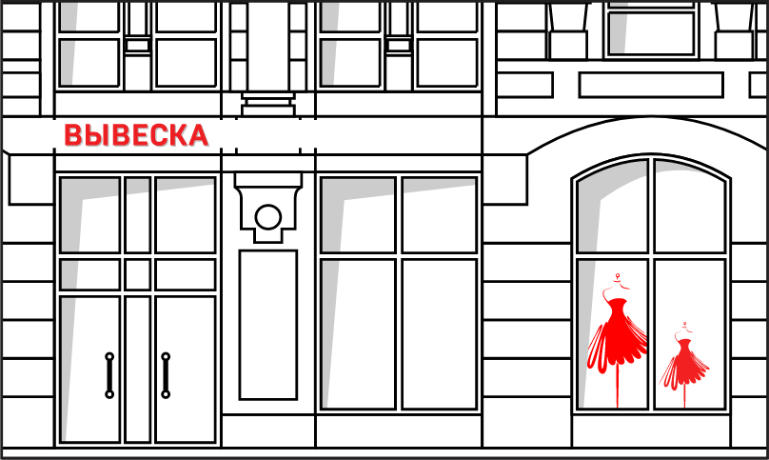
  - консольная конструкция:
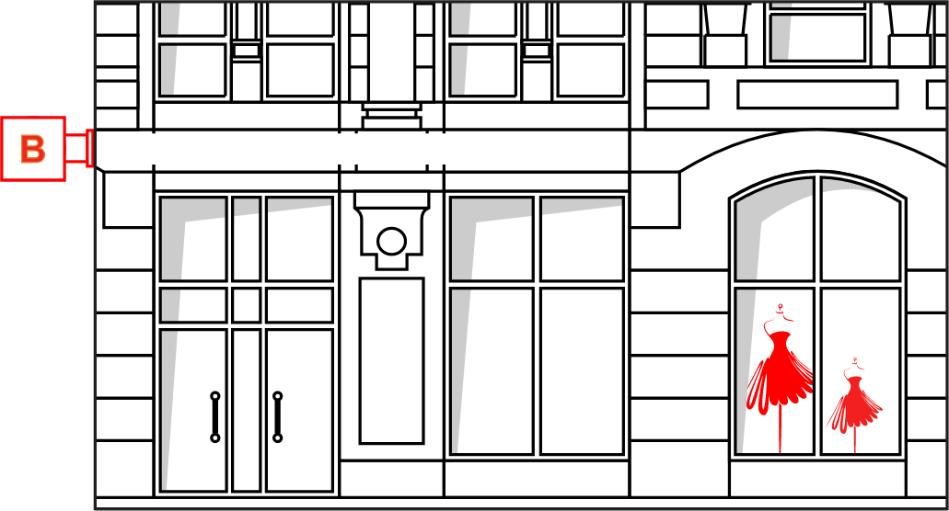

  - витринная конструкция:
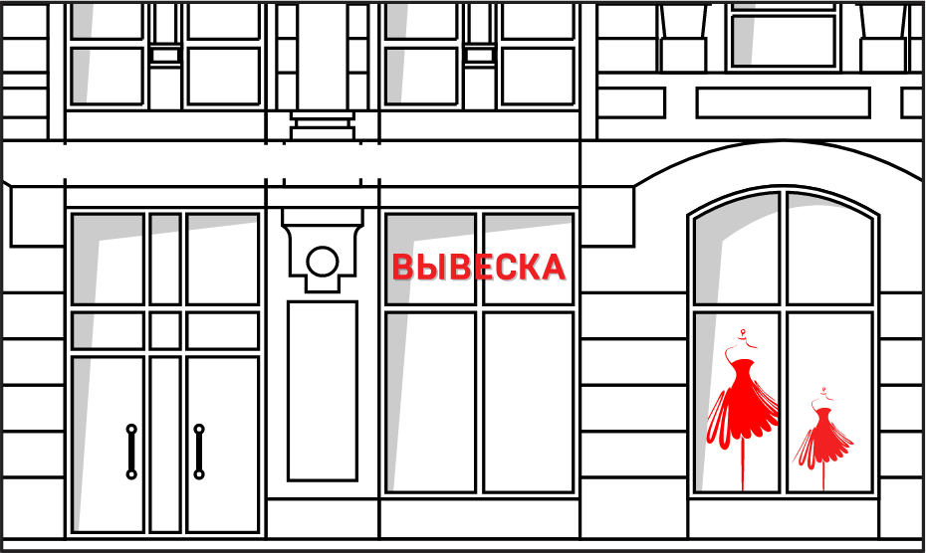
- Пункт 5 Требований:
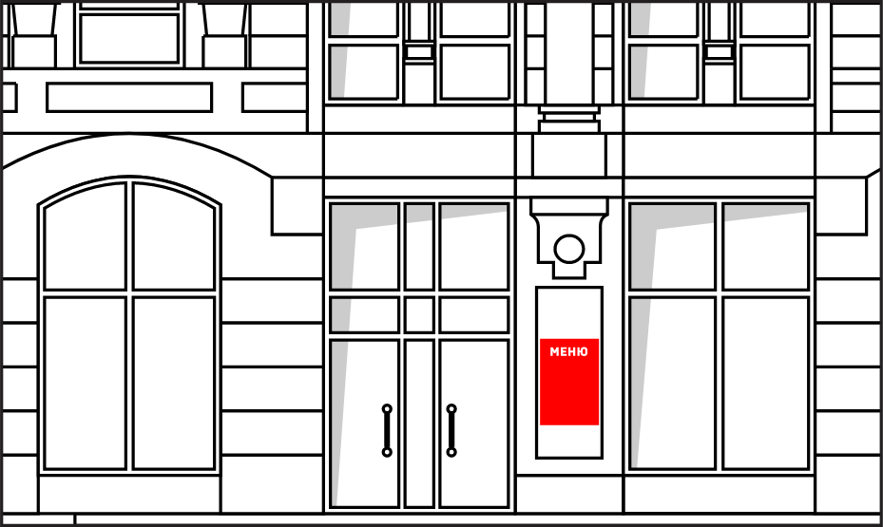
- Пункт 7 Требований:
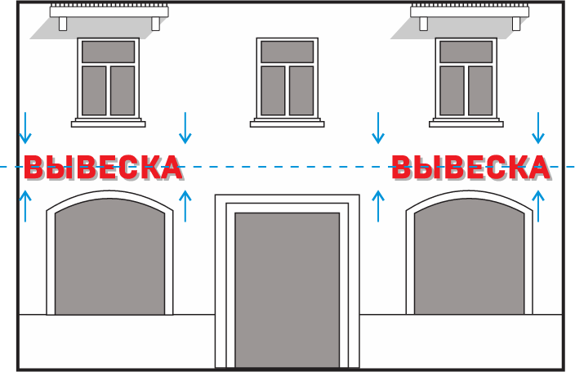

- Пункт 8 Требований:
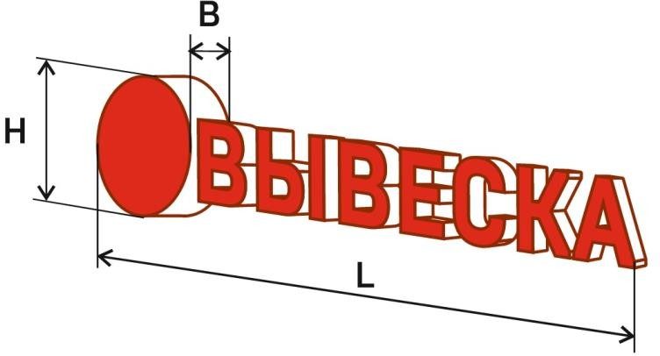
- Пункт 10 Требований:
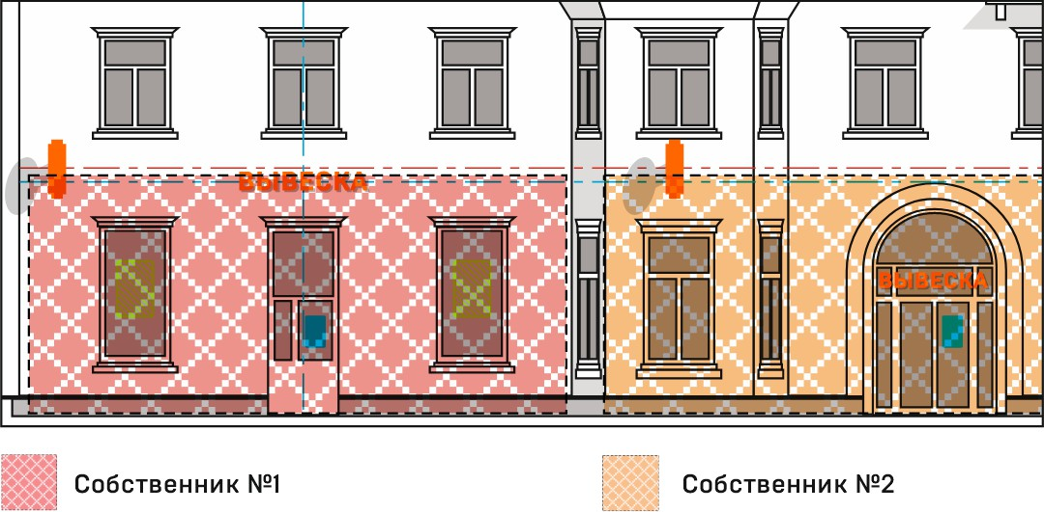
- Подпункт 1 пункта 11 Требований:
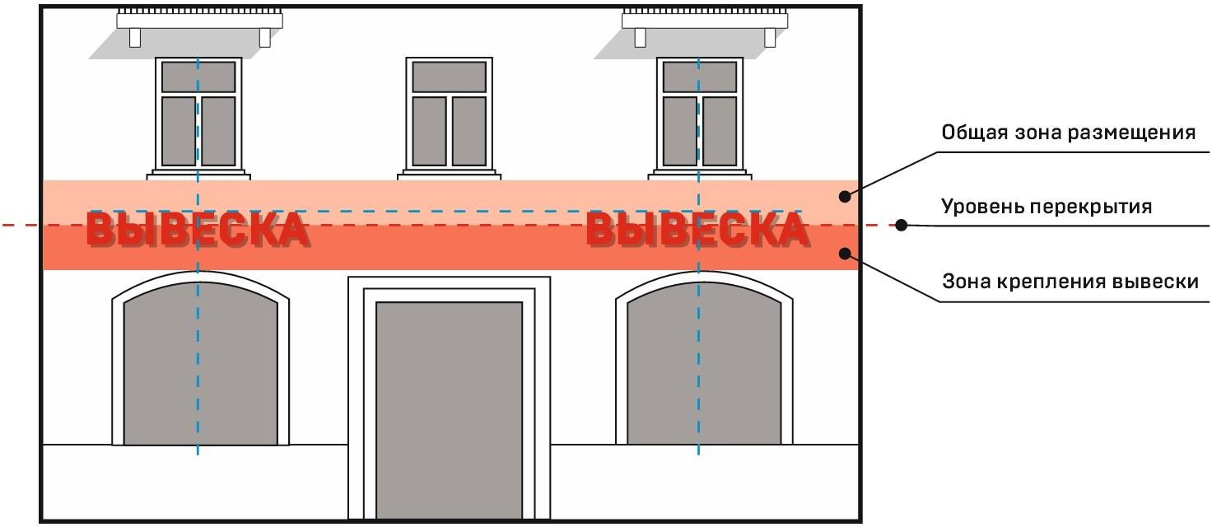

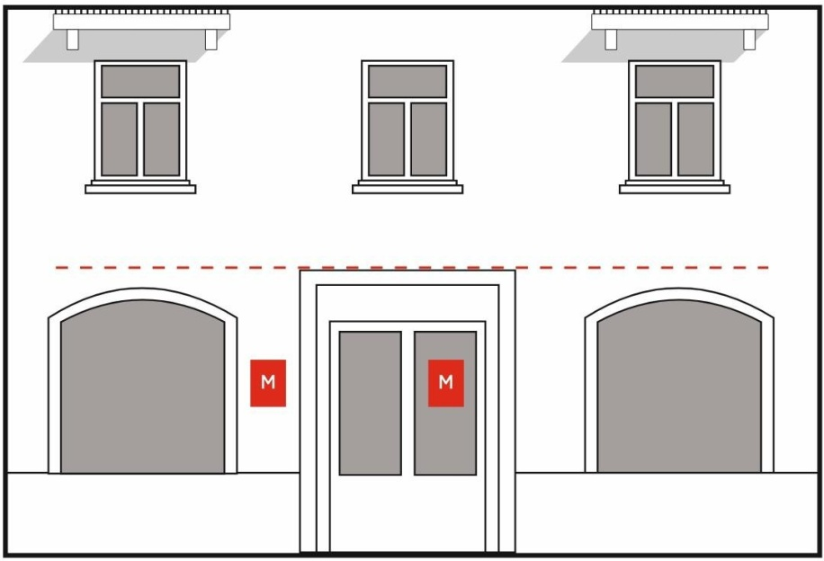
- Подпункт 2 пункта 11 Требований
- Подпункт 5 пункта 11 Требований:
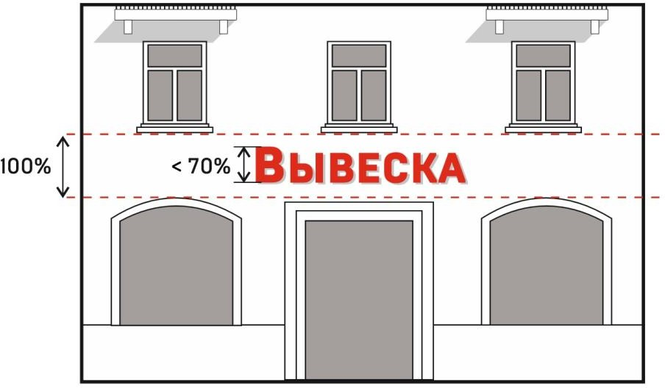
- Подпункт 6 пункта 11 Требований:
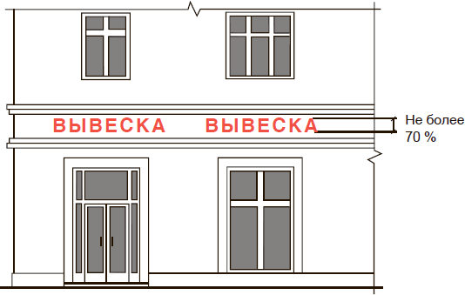

- Подпункт 7 пункта 11 Требований:
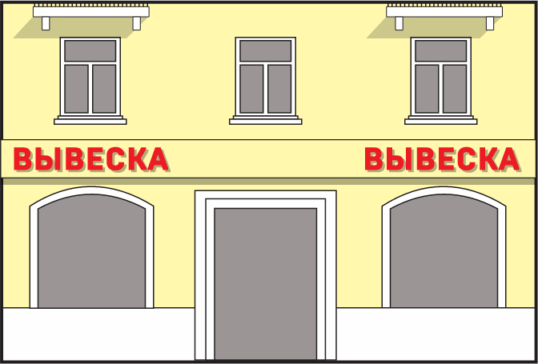
- Подпункты 8-9 пункта 11 Требований:
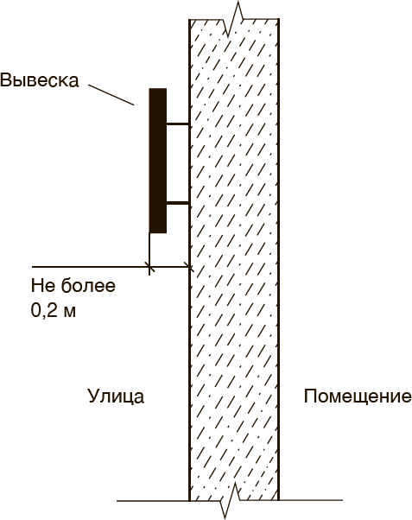

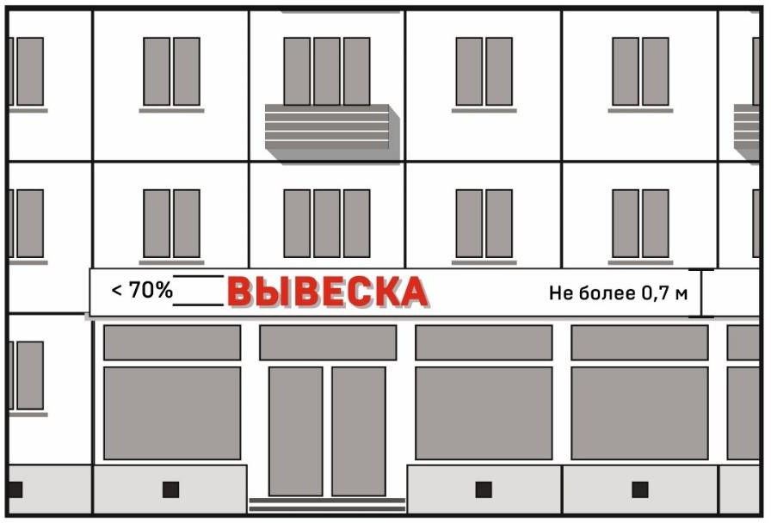
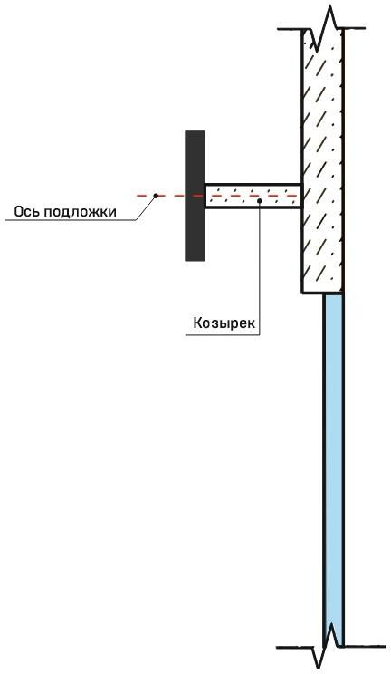
- Подпункт 10 пункта 11 Требований:

- Подпункты 1-3 пункта 12 Требований:
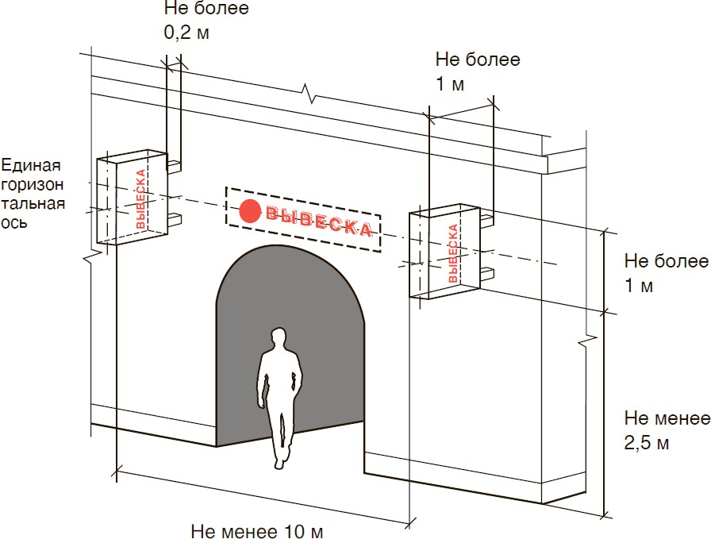
- Подпункт 4 пункта 12 Требований:
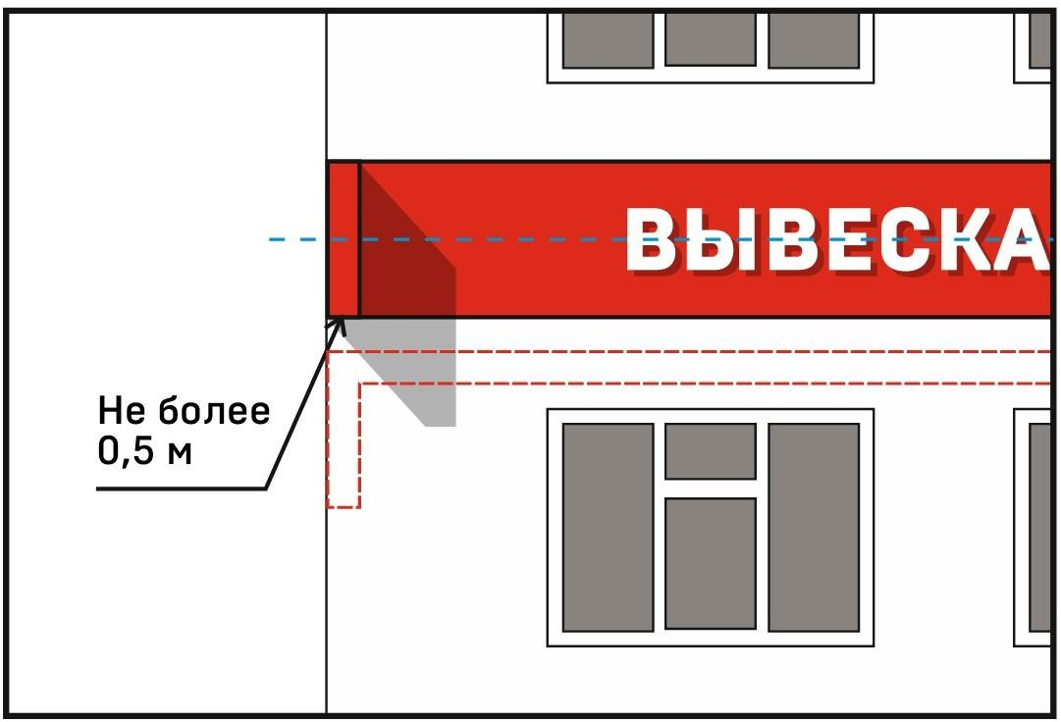

- Подпункт 2 пункта 13 Требований:
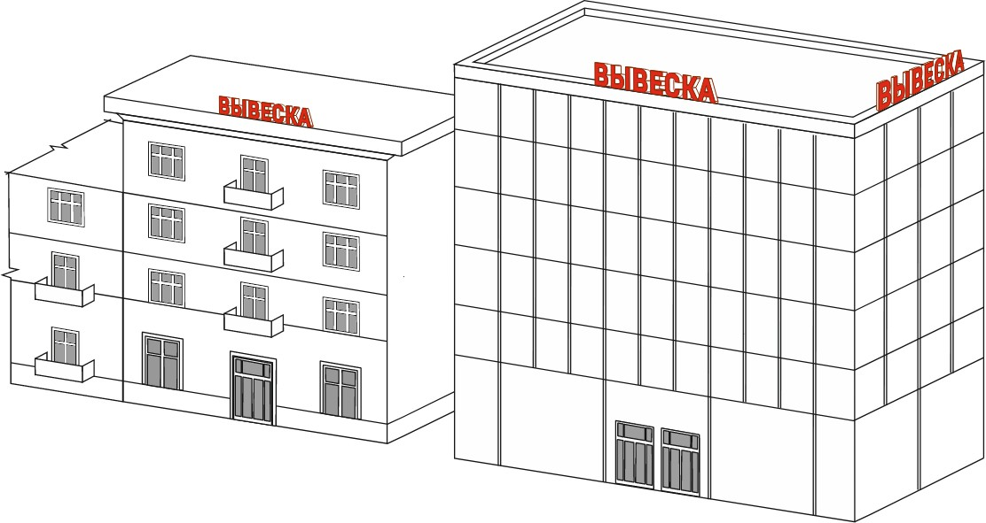
- Подпункт 4 пункта 13 Требований:
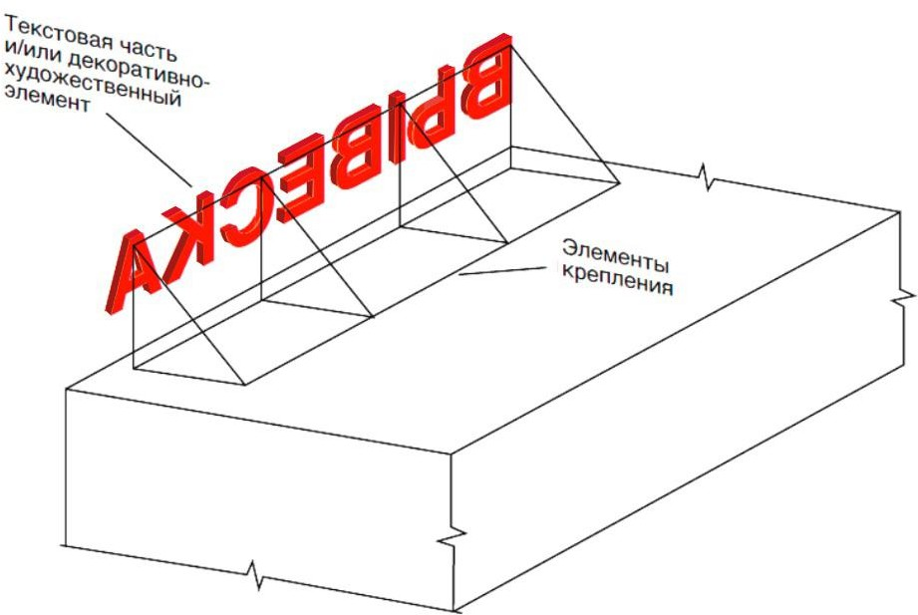

- Подпункты 1-4 пункта 14 Требований:

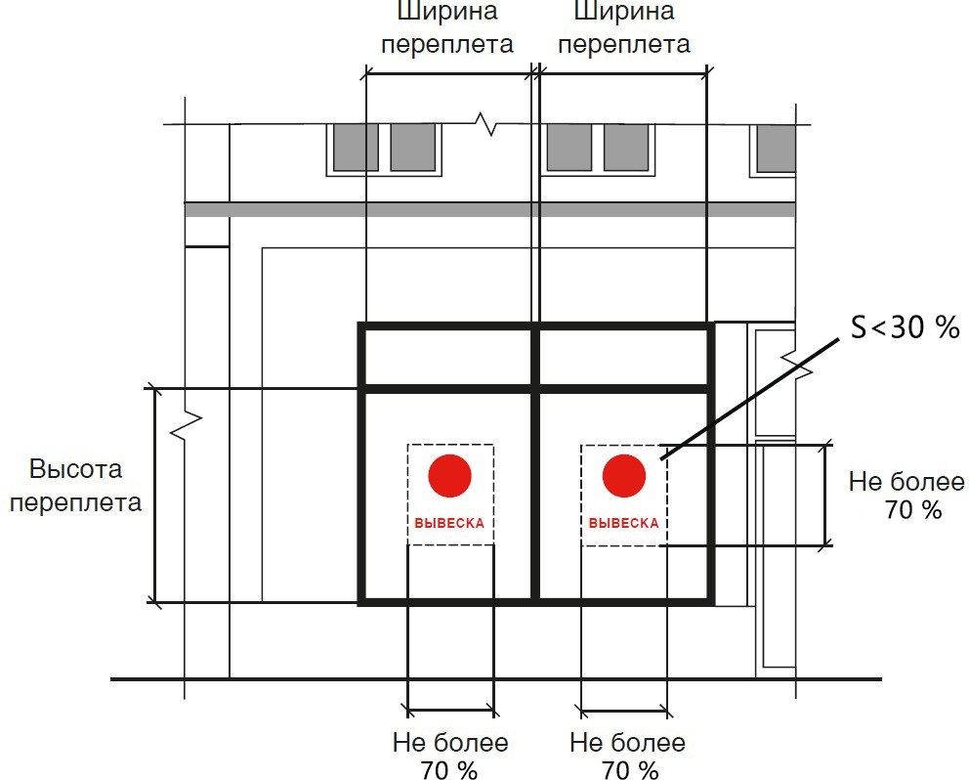
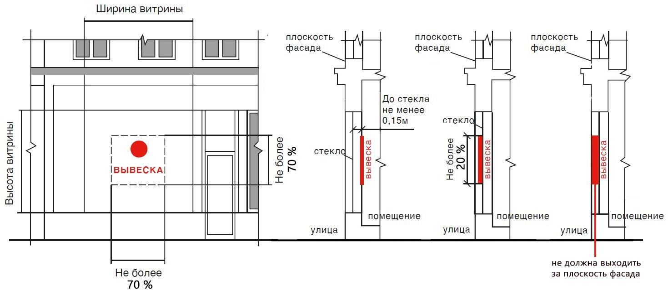

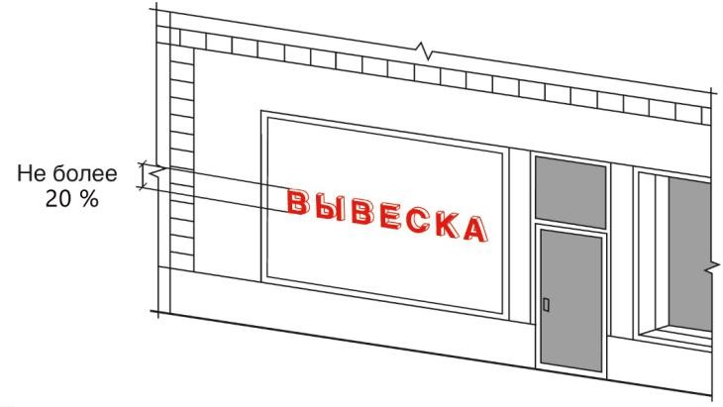
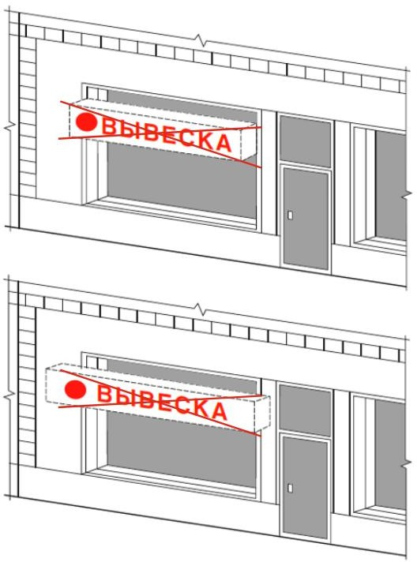

- Подпункт 1 пункта 15 Требований:
- Размещение горизонтальной оси вывесок выше линии перекрытий между первым и вторым этажами многоквартирных домов (за исключением крышных конструкций, а также случае в размещения вывесок в соответствии с дизайн-проектом размещения вывески):
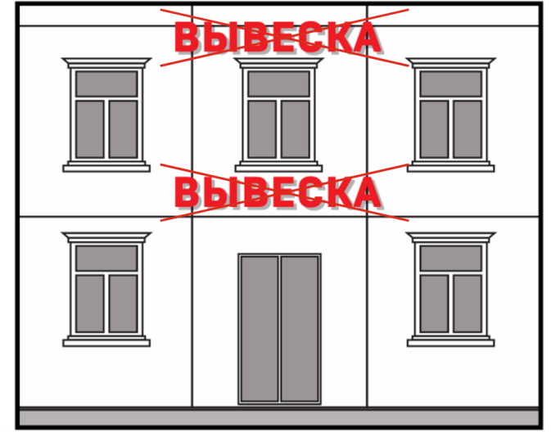

- полное или частичное перекрытие (закрытие) оконных и дверных проемов, а также витражей и витрин:
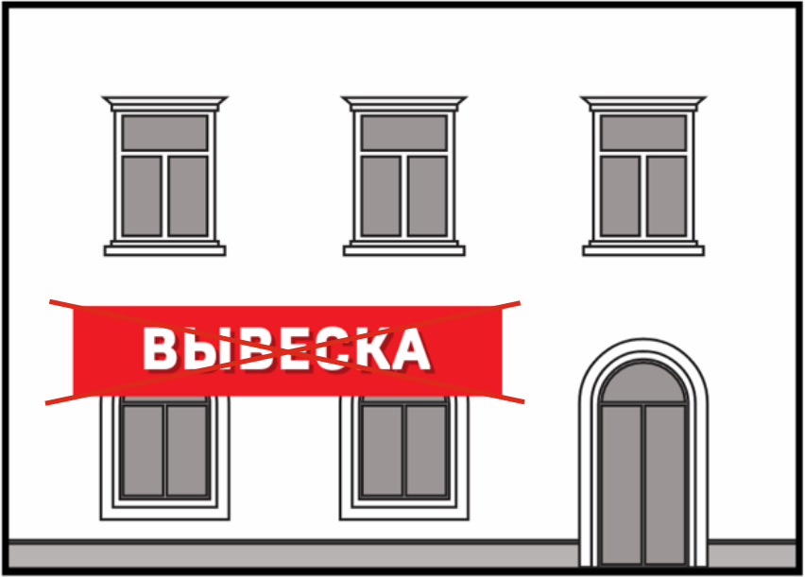

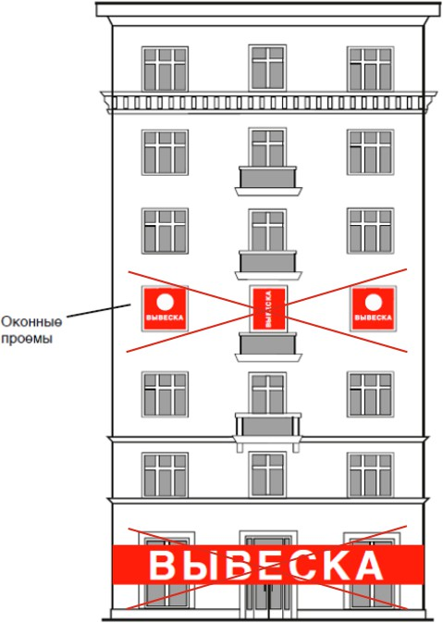

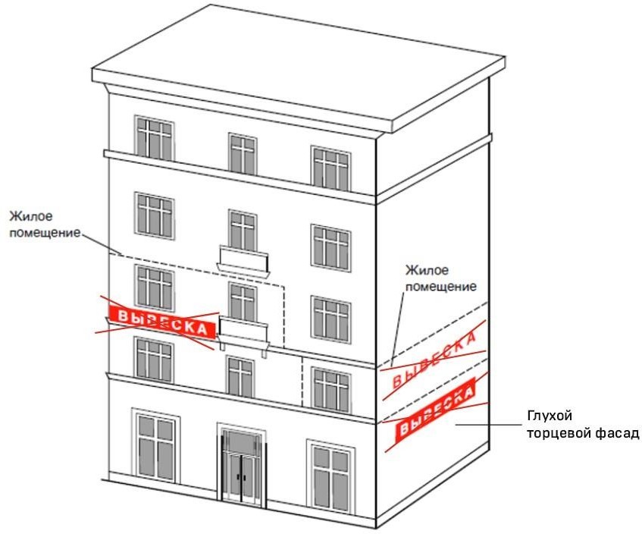
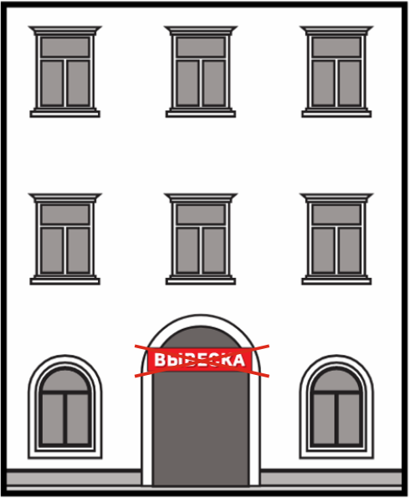
- размещение вывесок в границах жилых помещений, в том числе на глухих торцах многоквартирных домов и на сводах дворовых арок:

- размещение вывесок на крышах, кровлях лоджий и балконов и (или) лоджиях и балконах:
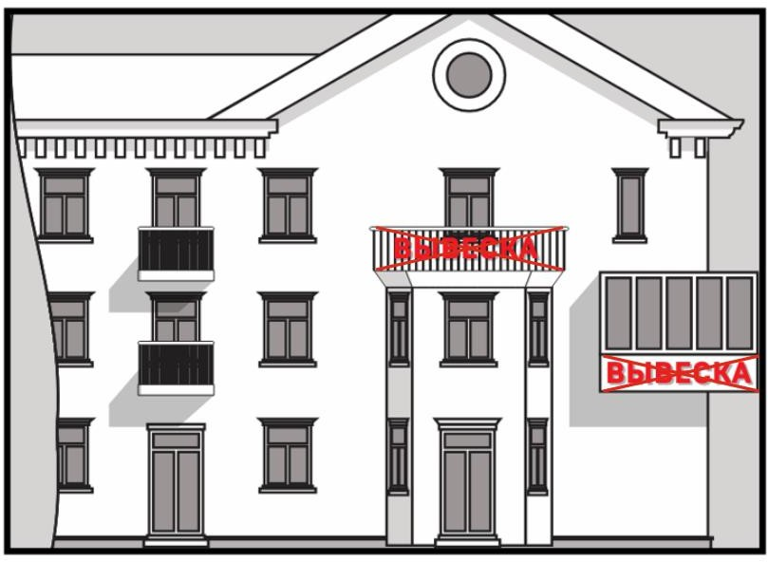
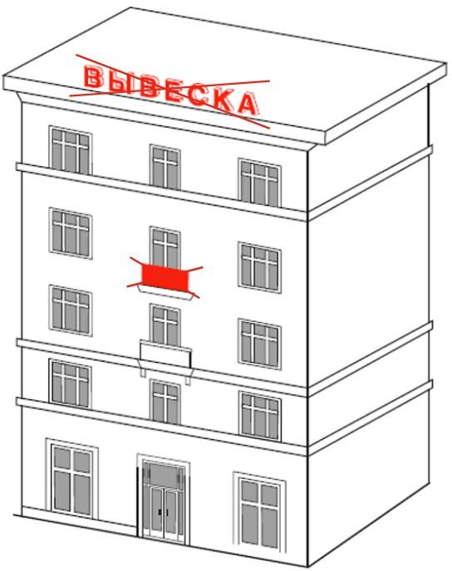

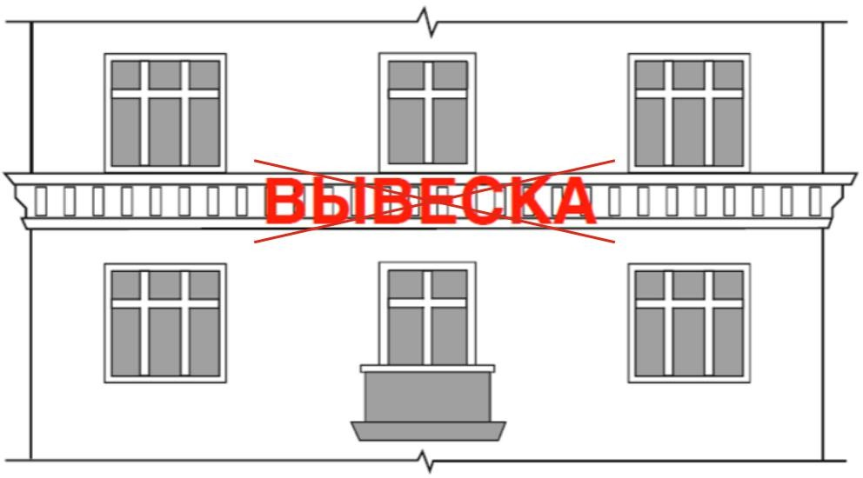
- размещение вывесок на архитектурных деталях фасадов объектов (в том числе на колоннах, пилястрах, орнаментах, лепнине):
- размещение вывесок на расстоянии ближе, чем 1,5 м от мемориальных досок, знаков адресации:
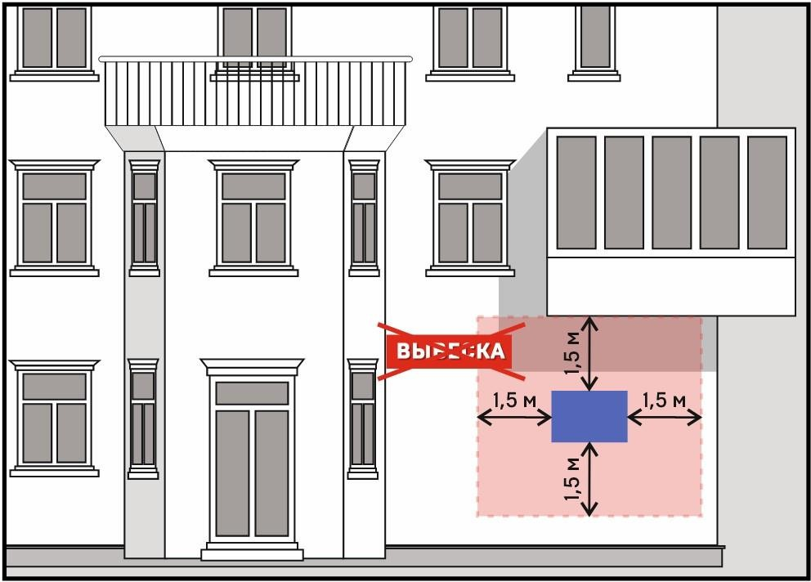
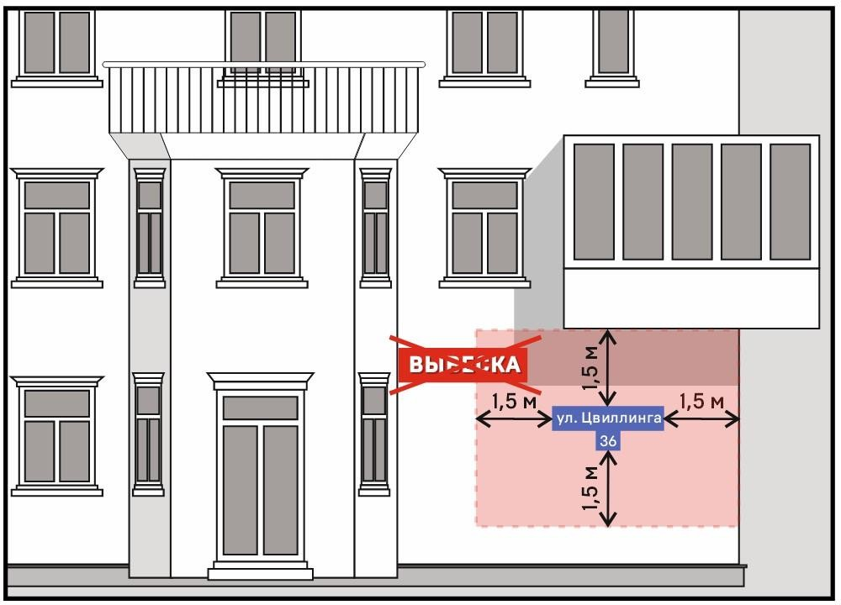

- размещение настенных вывесок одна над другой (за исключением случаев размещения вывесок на зданиях (кроме многоквартирных домов), строений, сооружений в соответствии с дизайн-проектом):
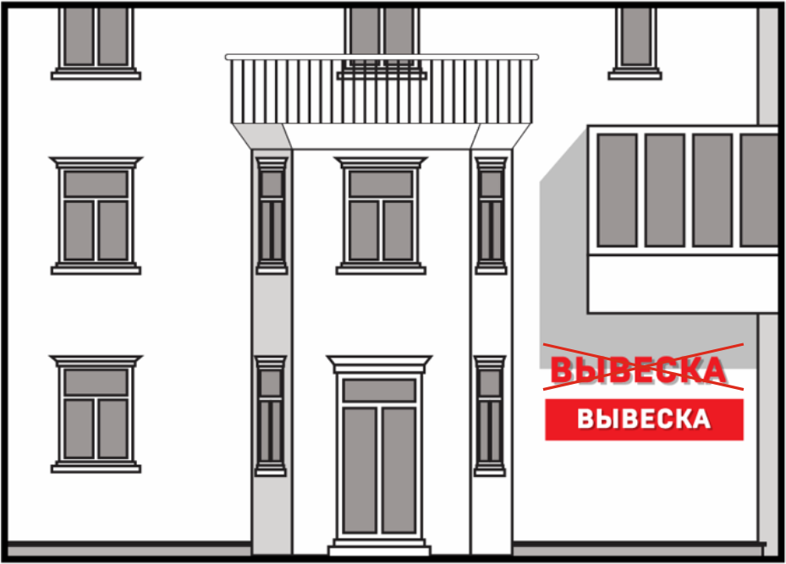
- размещение консольных вывесок на расстоянии менее 10 м друг от друга, а также размещение одной консольной вывески над другой:
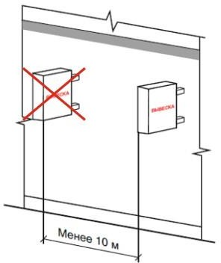
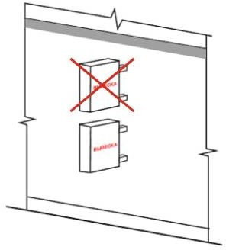
- размещение вывесок (за исключением уникальных информационных конструкций) путем непосредственного нанесения на поверхность фасада декоративно-художественного и (или) текстового изображения (методом покраски, наклейки и иными методами):
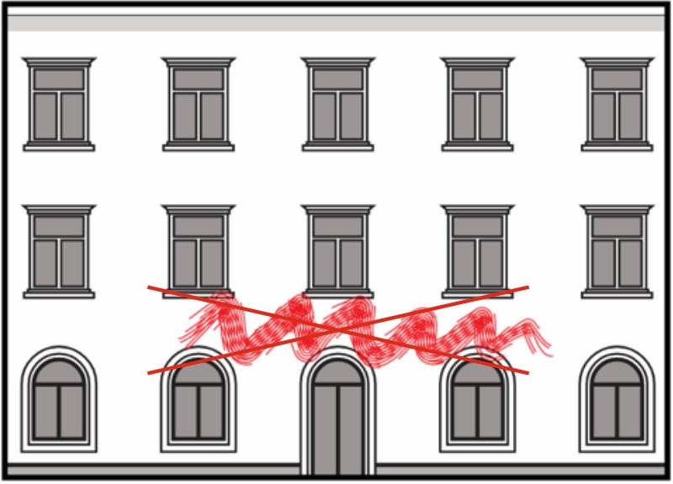

- размещение вывесок с помощью демонстрации постеров на динамических системах смены изображений (роллерные системы, системы поворотных панелей – призматроны и др.) с помощью проекционного оборудования или с помощью изображения, демонстрируемого на электронных носителях (экраны, бегущая строка и т.д.):
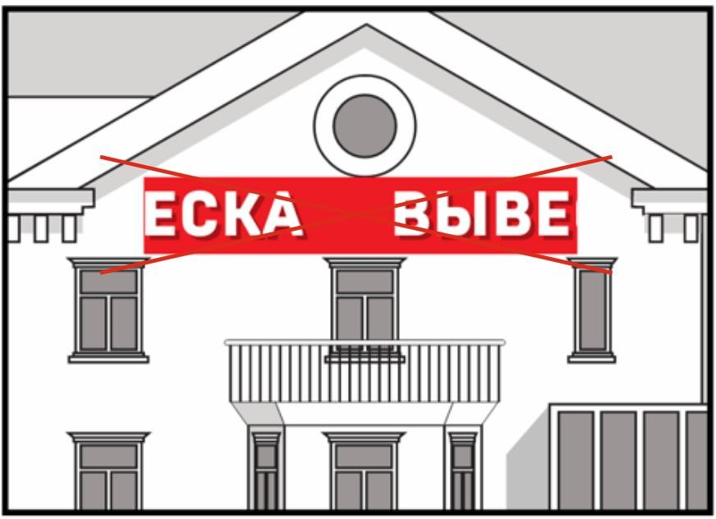

- покраска и покрытие декоративными пленками поверхности остекления витрин (за исключением размещения непосредственно на поверхности остекления витрины вывесок в виде отдельных букв и декоративных элементов из декоративных пленок общей площадью покрытия не более 30 процентов витрины):
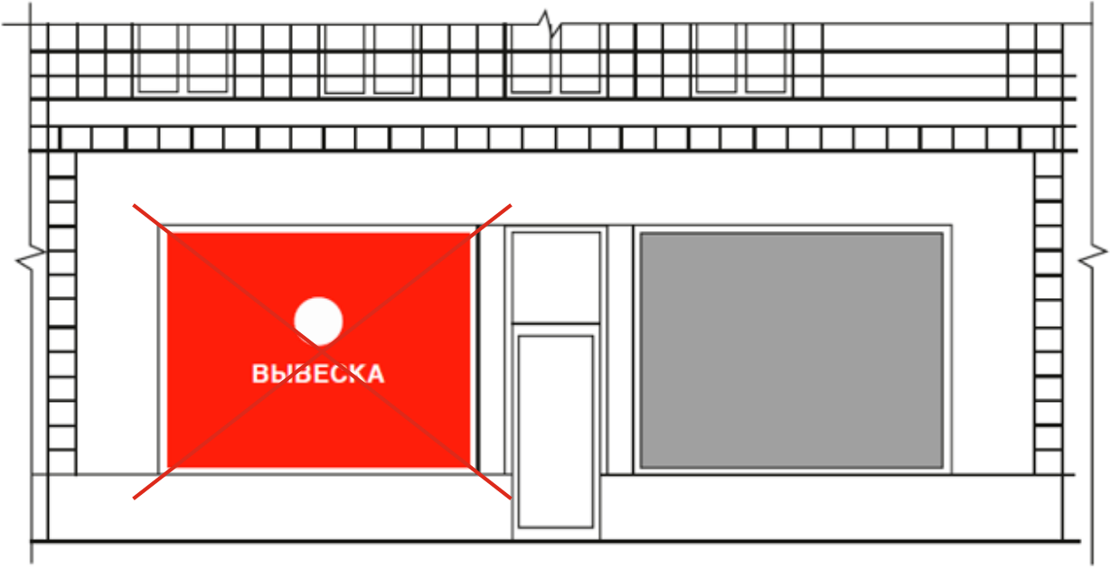

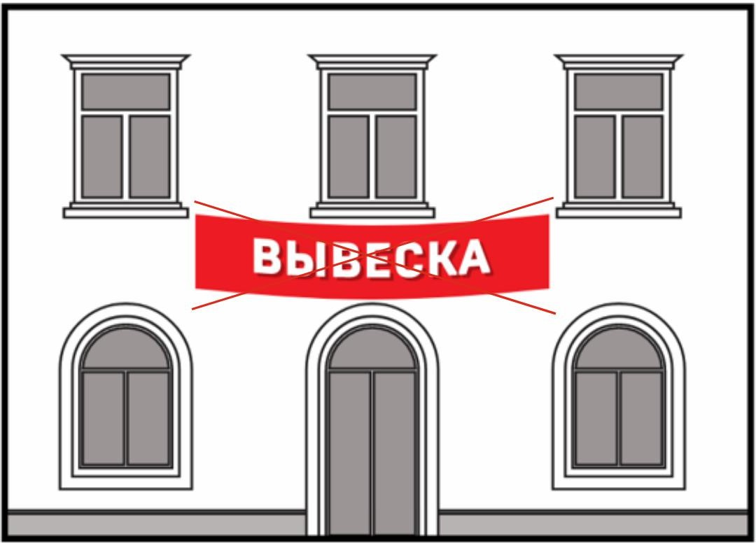
- размещение вывесок с использованием картона, ткани, баннерной ткани (за исключением использования баннерной ткани в качестве лицевой поверхности световых коробов):

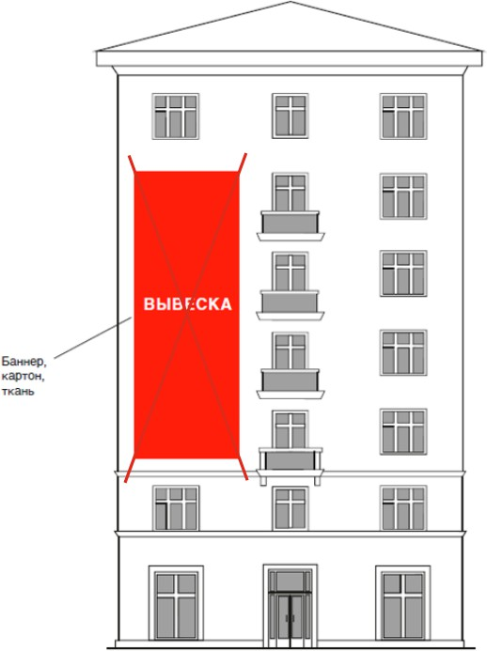

- Подпункт 2 пункта 15 Требований:
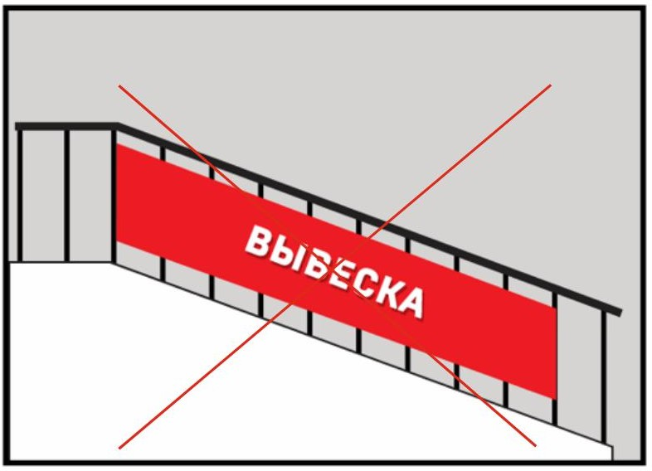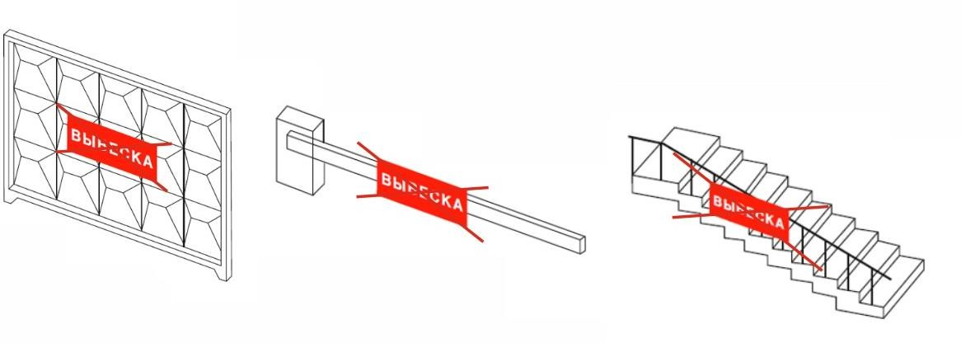
- Пункт 19 Требований:
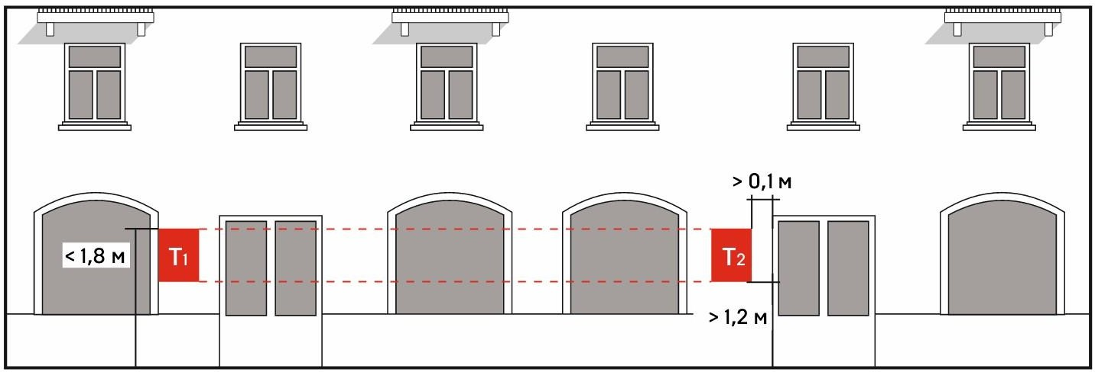

- Пункт 20 Требований:
При размещении на двери (остеклении двери) максимальный размер таблички по высоте определяется в соответствии с пунктом 19 Требований, максимальный размер по длине – не более 70% длины двери (остекления двери).
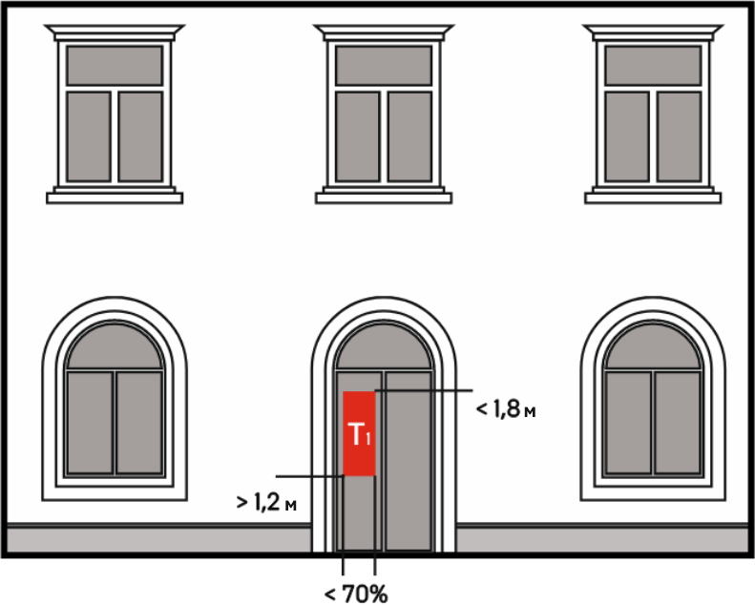
- Пункт 21 Требований:
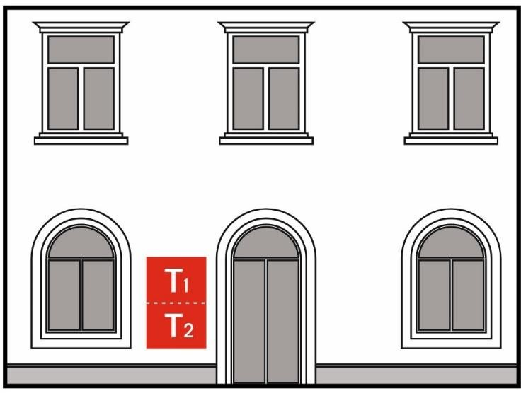

Приложение 2
к Правилам размещения и содержания информационных конструкций
на территории города Карталы
Карталинского муниципального округа
Челябинской области

Требования
к размещению вывесок на гостевых маршрутах города Карталы
Карталинского муниципального округа Челябинской области

I. Общие положения

- Настоящие Требования к размещению вывесок на гостевых маршрутах города Карталы Карталинского муниципального округа Челябинской области (далее именуются – Требования) распространяются на гостевые маршруты, перечень которых установлен правовым актом Администрации Карталинского муниципального округа Челябинской области (далее именуется - Администрация).
Гостевые маршруты включают территорию улично-дорожной сети на глубину лицевых и боковых фасадов объектов, формирующих передний фронт застройки указанных гостевых маршрутов.
- Неотъемлемой частью настоящих Требований является Графическое приложение к Требованиям (приложение).
- При наличии утвержденных правовым актом Администрации концепций комплексного решения архитектурного облика гостевых маршрутов (далее – Концепции) размещение вывесок на фасадах, крышах зданий,строений,сооружений на данных гостевых маршрутах осуществляется согласно соответствующей Концепции.
- Размещение информационных конструкций на гостевых маршрутах города Карталы Карталинского муниципального округа Челябинской области (далее именуется - город), в отношении которых разработаны и утверждены соответствующие Концепции, с нарушением установленных указанными Концепциями требований к размещению вывесок не допускается.

II. Требования к размещению вывесок, содержащих сведения о профиле деятельности организации, индивидуального предпринимателя и /или виде реализуемых товаров,
оказываемых услуг и/или их наименование (фирменное наименование,
коммерческое обозначение, изображение товарного знака, знака обслуживания)

- Вывески, указанные в абзаце втором подпункта 2 пункта 9 главы II (далее именуются – вывески) Правил размещения и содержания информационных конструкций на территории города Карталы Карталинского муниципального округа Челябинской области(далее – Правила), размещаются на фасадах, крышах, на (в) витринах, на (в) окнах (с внешней и внутренней поверхности остекления) зданий, строений, сооружений.
- На фасадах одного здания, строения, сооружения организация, индивидуальный предприниматель вправе установить не более одной вывески одного из следующих типов (за исключением случаев, предусмотренных настоящими Требованиями):
- настенная конструкция;
- консольная конструкция;
- витринная конструкция.
Организации, индивидуальные предприниматели, осуществляющие деятельность по оказанию услуг общественного питания, дополнительно к вывеске, указанной в абзаце первом настоящего пункта, вправе разместить не более одного меню в виде настенной конструкции.
- Вывески размещаются в виде единичной конструкции и (или) комплекса идентичных взаимосвязанных элементов одной информационной конструкции, указанных в пункте 10 главы II настоящих Требований. Консольные вывески размещаются только в виде единичной конструкции.
Витринные конструкции, размещаемые организацией, индивидуальным предпринимателем в витрине на внешней и (или) с внутренней стороны остекления витрины, признаются комплексом идентичных и (или) взаимосвязанных элементов единой информационной конструкции в случае их размещения в соответствии с требованиями Правил в более чем одной витрине.
- Организации, индивидуальные предприниматели осуществляют размещение вывесок на плоских участках фасада, свободных от архитектурных элементов, исключительно в пределах площади внешних поверхностей объекта, соответствующей фактическим размерам занимаемых данными организациями, индивидуальными предпринимателями помещений. Требование настоящего пункта не распространяется на случаи размещения информационных конструкций на торговых, развлекательных центрах организациями, индивидуальными предпринимателями, местом фактического нахождения или осуществления деятельности которых являются указанные торговые, развлекательные центры, а также случаи размещения вывесок организаций, расположенных в подвальных или цокольных этажах, установленные подпунктом 1 пункта 12 главы II настоящих Требований.
Конструкции меню, указанного в подпункте 6 пункта 9 главы II Правил, размещаются на плоских участках фасада, свободных от архитектурных элементов, непосредственно у входа (справа или слева) в помещение, указанное в абзаце первом настоящего пункта, или на входных дверях в него, не выше уровня дверного проема.
- При размещении на одном фасаде объекта одновременно вывесок нескольких организаций, индивидуальных предпринимателей указанные вывески размещаются в один высотный ряд на единой горизонтальной линии (на одном уровне, высоте).
- Вывески состоят из информационного поля (текстовая часть) – буквы, буквенные символы, аббревиатура, цифры, и могут включать следующие элементы:
- декоративно-художественные элементы – логотипы, знаки, символы, декоративные элементы фирменного стиля;
- элементыкрепления;
- подложку.
Высота вывески не должна превышать 0,5 м, за исключением случаев, предусмотренных Правилами. Допускается размещение текста вывески в две строки приусловии, что общая высота такой вывески не превышает 0,75м (с учетом высоты выносных элементов строчных и прописных букв за пределами размера основного шрифта).
В случае если вывеска представляет собой объемные символы без использования подложки, высота вывески не должна превышать 0,75 м (с учетом высоты выносных элементов строчных и прописных букв за пределами размера основного шрифта (не более 0,5 м), а также высоты декоративно-художественных элементов).
- На вывеске может быть организована подсветка.
Подсветка вывески должна иметь немерцающий, приглушенный свет, не создавать прямых направленных лучей в окна жилых помещений.
- Настенные конструкции, размещаемые на фасадах зданий, строений, сооружений, должны соответствовать следующим требованиям:
- настенные конструкции размещаются над входом или окнами помещений, указанных в пункте 8 главы II настоящих Требований, на единой горизонтальной оси с иными настенными конструкциями, установленными в пределах фасада, на уровне линии перекрытий между первым и вторым этажами либо нижеуказанной линии.
Если горизонтальная ось вывески находится на уровне линии перекрытия, то текстовая часть, декоративно-художественные элементы вывески, подложка могут частично располагаться выше линии перекрытия, при этом элементы крепления вывески к стене не должны располагаться выше линии перекрытия (отметки верха перекрытия).
В случае, если помещения, указанные в пункте 8 главы II настоящих Требований, располагаются в подвальных или цокольных этажах объектов и отсутствует возможность размещения вывесок в соответствии с требованиями абзаца первого настоящего подпункта, допускается:
- размещение вывесок над входом и (или) окнами подвального или цокольного этажа, но не ниже 0,6м от уровня земли до нижнего края настенной конструкции и не выше нижнего края окон или витражного остекления первого этажа. При этом вывеска не должна выступать от плоскости фасада более чем на 0,1 м;
- размещение вывесок на единой горизонтальной оси с иными настенными конструкциями, установленными в пределах фасада, на уровне линии перекрытий между первым и вторым этажами либо ниже указанной линии.
В случае отсутствия достаточной для размещения вывески высоты цоколя (с учетом расположения нижнего края настенной конструкции не ниже 0,6м до уровня земли) до окон или витражного остекления первого этажа, а также отсутствия возможности размещения вывески согласно абзацу четвертому настоящего подпункта, для помещений подвального или цокольного этажа размещение вывесок осуществляется в соответствии с дизайн-проектом размещения вывески, разработанным и согласованным в соответствии с требованиями главы IV настоящих Требований.
Размещение вывесок с вертикальным порядком расположения букв на информационном поле вывески осуществляется в соответствии с дизайн-проектом размещения вывески, разработанным и согласованным в соответствии с требованиями главы IV настоящих Требований;
- максимальный размер настенных конструкций, размещаемых организациями, индивидуальными предпринимателями на фасадах зданий,строений,сооружений, не должен превышать:
- по высоте–0,5м, за исключением размещения настенной вывески на фризе;
- по длине – 70 процентов от длины фасада, соответствующей занимаемым данными организациями,индивидуальными предпринимателями помещениям,но не более 15 м для единичной конструкции.
При размещении настенной конструкции впределах 70 процентов от длины фасада в виде комплекса идентичных взаимосвязанных элементов (информационное поле (текстовая часть) и декоративно-художественные элементы) максимальный размер каждого из указанных элементов не должен превышать 10 м в длину.
Крайняя точка элементов настенной конструкции не должна находиться на расстоянии более чем 0,2 м от плоскости фасада.
При наличии на фасаде здания, строения, сооружения в месте размещения вывески элементов систем газоснабжения и (или) водоотведения (водосточных труб) размещение настенных конструкций осуществляется при условии обеспечения безопасности указанных систем и обеспечения доступа к ним.
В случае расположения на одном фасаде здания, строения, сооружения нескольких информационных конструкций указанные конструкции располагаются в одной плоскости относительно вертикальной плоскости фасада, на котором они размещены;
- при наличии на фасаде объекта фриза настенная конструкция размещается исключительно на фризе в соответствии со следующими требованиями:
- конструкции настенных вывесок, допускаемых к размещению на фризе, представляют собой объемные символы (без использования подложки либо с использованием подложки),а также световые короба(в случаях, установленных в абзаце пятом подпункта 3 пункта 12 главы II настоящих Требований);
- при использовании в настенной конструкции, размещаемой на фризе, подложки, указанная подложка размещается на фризе на длину, соответствующую физическим размерам занимаемых соответствующими организациями, индивидуальными предпринимателями помещений. Высота подложки, используемой для размещения настенной конструкции на фризе, равняется высоте фриза. Общая высота информационного поля (текстовой части), а также декоративно-художественных элементов настенной конструкции, размещаемой на фризе в виде объемных символов, допускается не более 70 процентов высоты фриза (с учетом высоты выносных элементов строчных и прописных букв за пределами размера основного шрифта, а также высоты декоративно-художественных элементов), а их длина–не более 70 процентов длины фриза. Допускается размещение текста вывески в две строки при условии, что общая высота такой вывески не превышает 70 процентов высоты фриза (с учетом высоты выносных элементов строчных и прописных букв за пределами размера основного шрифта). Объемные символы, используемые в настенной конструкции на фризе, размещаются на единой горизонтальной оси. В случае размещения на одном фризе нескольких настенных конструкций для них допускается организация единой подложки для размещения объемных символов, при этом цвет подложки должен сочетаться с цветовой гаммой фасада;
- запрещается размещение на одном фризе вывесок в разном конструктивном исполнении (без использования подложки, с использованием подложки и в видесветового короба);
- размещение настенной конструкции (настенных конструкций) в виде светового короба (световых коробов) на фризе допускается только при условии организации данного светового короба (световых коробов) на фризе козырька строго в габаритах указанного фриза;
- при наличии козырька на фасаде объекта настенная конструкция размещается на фризе козырька строго в габаритах указанного фриза;
- запрещается размещение настенной конструкции непосредственно на конструкции козырька, за исключением случая, предусмотренного абзацем восьмым подпункта 3 пункта 12 III настоящих Требований.
Для зданий со встроенно-пристроенными нежилыми помещениями в первом этаже, для которых характерно наличие сплошного витражного остекления пристроенной части и козырька, проходящего над пристроенной частью здания, и не превышающего по высоте 0,5 м, допускается установка на конструкции указанного козырька единой подложки высотой не более 0,7 м для размещения вывесок. При этом горизонтальная ось подложки должна располагаться на горизонтальной линии, проходящей по центру козырька; подложка выполняется в цвете, сочетающемся с цветовой гаммой фасадов здания;
- информационное поле настенных конструкций, размещаемых на фасадах объектов, являющихся объектами культурного наследия, выявленными объектами культурного наследия, должно выполняться из отдельных элементов (букв, обозначений, декоративных элементов и т.д.), без использования подложки в виде непрозрачной основы для их крепления.
Возможность использования подложки в виде прозрачной основы определяется дизайн-проектом размещения вывески, разработанными согласованным в соответствии с требованиями главы IV настоящих Требований;
- в дополнение к настенной конструкции, размещаемой непосредственно на фасадах зданий, строений, сооружений, допускается размещение вывесок на дверях входных групп, в том числе методом нанесения трафаретной печати или выполнения аппликаций из самоклеящихся пленок на остекление дверей.
Максимальный размер данных вывесок не должен превышать:
- по высоте–0,4м;
- по длине – 0,3 м.
- Консольные конструкции располагаются в одной горизонтальной плоскости фасада, у арок, на границах и внешних углах зданий, строений, сооружений в соответствии со следующими требованиями:
- расстояние между консольными конструкциями менее 10 м не допускается. Расстояние от уровня земли до нижнего края консольной конструкции должно быть не менее 2,5 м;
- консольная конструкция не должна находиться более чем на 0,2 м от края фасада, а крайняя точка ее лицевой стороны – на расстоянии более чем 1,0 м от плоскости фасада. В высоту консольная конструкция не должна превышать 1,0 м;
- при наличии на фасаде объекта настенных конструкций консольные конструкции располагаются с ними на единой горизонтальной оси.
- Витринные конструкции размещаются на внешней или внутренней стороне остекления витрины объектов в соответствии со следующими требованиями:
1) максимальный размер витринных конструкций (включая электронные носители экраны), размещаемых в витрине, а также с внутренней стороны остекления витрины, не должен превышать половины размера остекления витрины (при наличии переплетов (импостов) половины размера остекления в границах переплетов (импостов) по высоте и половины размера остекления витрины (при наличии переплетов (импостов) половины размера остекления в границах переплетов (импостов) по длине. При этом витринные конструкции должны размещаться строго в границах переплетов (импостов);
2) вывески, размещенные на внешней стороне витрины, не должны выходить за плоскость фасада объекта. Параметры (размеры) вывески, размещаемой на внешней стороне витрины, не должны превышать в высоту 0,4 м, в длину – длину остекления витрины;
3) непосредственно на остеклении витрины допускается размещение вывески в виде отдельных букв и декоративных элементов, в том числе методом нанесения трафаретной печати или выполнения аппликаций из самоклеящихся пленок. При этом максимальный размер вывески, размещаемой на остеклении витрины, не должен превышать в высоту 0,15 м;
4) при размещении вывески в витрине (с ее внутренней стороны) расстояние от остекления витрины до витринной конструкции составляет не менее 0,15 м;
5) применение непрозрачных материалов, а также жалюзи и рулонных штор допускается только для второго ряда остекления витрины со стороны торгового зала при одновременном соблюдении следующих условий:
  - витринное пространство оформлено с использованием товаров и услуг (экспозиция товаров и услуг);
  - витринное пространство освещено в темное время суток;
  - глубина витринного пространства от первого ряда остекления со стороны улицы (внешней поверхности витрины) до второго ряда остекления со стороны торгового зала (внутренней поверхности витрины) составляет не менее 0,6 м.
- Организации, индивидуальные предприниматели дополнительно к вывеске, размещенной на фасаде здания, строения, сооружения, в праве разместить вывеску на крыше указанного здания, строения, сооружения в соответствии со следующими требованиями:
- если собственником (правообладателем) указанного здания, строения, сооружения является организация, индивидуальный предприниматель, сведения о котором содержатся в данной вывеске и в месте фактического нахождения (месте осуществления деятельности) которого размещается указанная вывеска;
- на крыше одного объекта размещается только одна вывеска, за исключением случаев размещения крышных конструкций на торговых, развлекательных центрах.
На торговых, развлекательных центрах, допускается размещение более одной крышной конструкции, но не более одной крышной конструкции относительно каждого фасада, по отношению к которому они размещены. При этом крышные конструкции, размещаемые на торговых, развлекательных центрах, кинотеатрах, театрах, цирках, должны быть идентичны друг другу;
- информационное поле вывесок, размещаемых на крышах объектов, располагается параллельно поверхности фасадов объектов, по отношению к которым они установлены, выше линии карниза, парапета объекта;
- конструкции вывесок, допускаемых к размещению на крышах зданий, строений, сооружений, представляют собой объемные символы (без использования подложки), которые допускается оборудовать исключительно внутренней подсветкой;
- высота вывесок, размещаемых на крышах зданий, строений, сооружений, с учетом всех используемых элементов (пункт 10 настоящих Требований):
  - не более 1,8м для1-3-этажныхобъектов;
  - не более 3 м для 4-8-этажныхобъектов.
В случае если вывеска, размещаемая на крыше здания, строения, сооружения содержит изображение товарного знака, знака обслуживания, высота отдельных элементов информационного поля или художественных элементов указанной информационной конструкции, входящих в изображение указанного товарного знака, знака обслуживания, может превышать параметры, указанные в абзаце первом настоящего подпункта, но не более чем на 1/5;
- длина вывески, устанавливаемой на крыше объекта, не должна превышать половину длины фасада, по отношению к которому они размещены;
- параметры (размеры) вывесок, размещаемых на стилобатной части объекта, определяются в зависимости от этажности стилобатной части объекта в соответствиис подпунктами 5 и 6 настоящего пункта;
- запрещается размещение вывесок на крышах зданий, строений, сооружений, являющихся объектами культурного наследия, выявленными объектами культурного наследия, объектами, расположенными в границах территорий объектов культурного наследия, за исключением случаев восстановления ранее существовавших вывесок на крышах зданий, строений, сооружений, являющихся объектами культурного наследия, выявленными объектами культурного наследия, при наличии утвержденного в установленном порядке проекта реставрации и приспособления объекта культурного наследия, предусматривающего размещение указанных вывесок;
- запрещается размещение вывесок на крышах временных нестационарных объектов;
- внешний вид вывесок, размещаемых на крыше здания, строения, сооружения определяется в соответствии с дизайн-проектом размещения вывески, разработанным и согласованным в соответствии с требованиями раздела IV настоящих Требований.
- К уникальным вывескам относятся:
- вывески, являющиеся объектом монументально-декоративного искусства, в том числе барельефы, горельефы, скульптура;
- вывески, выполненные в технике росписи, мозаичного панно;
- вывески, являющиеся архитектурными элементами и декором фасадов зданий, строений, сооружений.
Размещение уникальных вывесок осуществляется в соответствии с дизайн-проектом размещения вывески, разработанными согласованным в соответствии с главы IV настоящих Требований.
- Размещение вывесок на временных нестационарных объектах осуществляетсяв соответствии с эскизным проектом, типовым эскизным проектом, предусмотренными Правилами благоустройства Карталинского муниципального округа Челябинской области. Содержание указанных вывесок осуществляется в соответствии с Правилами.
- При размещении вывесок запрещается:
- в случае размещения вывесок на фасадах, крышах зданий, строений,с ооружений:
  - нарушение геометрических параметров (размеров) вывесок (за исключением случаев размещения вывесок на торговых, развлекательных центрах, в соответствии с дизайн-проектом, разработанными согласованным в соответствии с главой IV настоящих Требований);
  - нарушение установленных требований к местам размещения вывесок;
  - размещение горизонтальной оси вывесок выше линии перекрытий между первым и вторым этажами многоквартирных домов;
  - размещение горизонтальной оси вывесок выше линии перекрытий между первым и вторым этажами зданий (кроме многоквартирных домов), строений, сооружений (за исключением крышных конструкций, а также случаев размещения вывесок в соответствии с дизайн-проектом);
  - размещение вывесок на козырьках зданий, строений, сооружений (за исключением случаев размещения вывесок в соответствии с абзацем восьмым подпункта 3 пункта 12 главы II настоящих Требований);
  - полное или частичное перекрытие (закрытие) оконных и дверных проемов, а также витражей и витрин;
  - размещение вывесок в границах жилых помещений, в том числе на глухих торцах многоквартирных домов и на сводах дворовых арок;
  - размещение вывесок на глухих торцевых фасадах зданий (кроме многоквартирных домов), строений, сооружений (за исключением случаев размещения вывесок на торговых, развлекательных центрах, кинотеатрах, театрах, цирках);
  - размещение вывесок на крышах (за исключением вывесок, размещаемых в соответствии с пунктом 15 главы IIнастоящих Требований), кровлях лоджий и балконов и (или) лоджиях и балконах;
  - размещение вывесок на архитектурных деталях фасадов объектов (в том числе на колоннах, пилястрах, орнаментах, лепнине);
  - размещение вывесок на расстоянии ближе, чем 1 м от мемориальных досок;
  - перекрытие (закрытие) знаков адресации;
  - размещение настенных вывесок одна над другой (за исключением случаев размещения вывесок на зданиях (кроме многоквартирных домов), строениях, сооружениях в соответствии с дизайн-проектом);
  - размещение консольных вывесок на расстоянии менее 10м друг от друга, а также одной консольной вывески над другой;
  - размещение вывесок (за исключением уникальных информационных конструкций) путем непосредственного нанесения на поверхность фасада декоративно-художественного и (или) текстового изображения (методом покраски, наклейки и иными методами);
  - размещение вывесок с помощью демонстрации постеров на динамических системах смены изображений (роллерные системы, системы поворотных панелей – призматроны и др.) или с помощью изображения, демонстрируемого на электронных носителях (экраны, бегущая строка и т.д.)(за исключением вывесок, размещаемых в витрине);
  - покраска и покрытие декоративными пленками поверхности остекления витрин (за исключением размещения непосредственно на поверхности остекления витрины вывесок в виде отдельных букв и декоративных элементов из декоративных пленок);
  - замена остекления витрин световыми коробами;
  - устройство конструкций электронных носителей–экранов на всю высоту и (или) длину остекления витрины;
  - размещение вывесок с использованием картона, ткани, баннерной ткани (за исключением использования баннерной ткани в качестве лицевой поверхности световых коробов);
  - размещение вывесок с использованием неоновых светильников, мигающих (мерцающих) элементов;
- размещение вывесок на ограждающих конструкциях: заборах, шлагбаумах, ограждениях, перилах и т.д.;
- размещение вывесок в виде надувных конструкций, штендеров;
- размещение вывесок на внешних поверхностях объектов незавершенного строительства;
- использование мест размещения вывесок, определенных в согласованном дизайн-проекте в соответствии с главы IV настоящих Требований, для размещения рекламных конструкций;
- дублирование идентичной информации на плоскости фасада и светопрозрачных конструкциях.

III. Требования к размещению вывесок, содержащих сведения в соответствии
с Законом Российской Федерации от 07.02.1993 года № 2300-1 «О защите прав потребителей»

- Вывески, указанные в абзаце третьем подпункта 2 пункта 9 главы II Правил размещения и содержания информационных конструкций на территории города (далее именуется – информационная табличка), размещаются на доступном для обозрения месте плоских участков фасада, свободных от архитектурных элементов, непосредственно у входа (справа или слева) в здание,строение,сооружение или помещение или на входных дверях в помещение, в котором фактически находится (осуществляет деятельность) организация или индивидуальный предприниматель, сведения о котором содержатся в данной информационной табличке.
- Для одной организации, индивидуального предпринимателя на одном объекте устанавливается не более одной информационной таблички.
- Расстояние от уровня земли (пола входной группы) до верхнего края информационной таблички не должно превышать 2 м.
Информационная табличка размещается на единой горизонтальной оси с иными аналогичными информационными конструкциями в пределах фасада.
- Информационная табличка состоит из информационного поля (текстовой части). При этом высота букв, знаков, размещаемых на информационной табличке, не превышает 0,1м.
Допускается размещение информационных табличек на дверях входных групп, в том числе методом нанесения трафаретной печати или аппликаций из самоклеящихся пленок на остекление дверей. Максимальный размер информационных табличек не превышает:
  - по высоте–0,4м;
  - по длине – 0,3 м.
При наличии на дверях входных групп вывески информационная табличка размещается на данных дверях входных групп в один ряд на едином горизонтальном или вертикальном уровне (на одном уровне, высоте, длине) с указанной вывеской.
- В случае размещения в одном объекте нескольких организаций, индивидуальных предпринимателей общая площадь информационных табличек, устанавливаемых на фасадах объекта перед одним входом, не должна превышать 2 кв. м.
При этом параметры (размеры) информационных конструкций, размещаемых перед одним входом, должны быть идентичными и не превышать размеры, установленные в абзаце втором пункта 22 главы III настоящих Требований, а расстояние от уровня земли (пола входной группы) до верхнего края информационной конструкции, расположенной на наиболее высоком уровне, не должно превышать 2 м.
- Допускается размещение информационных табличек на остеклении витрины методом нанесения трафаретной печати или выполнения аппликаций из самоклеящихся пленок.
При этом размеры информационных табличек не должны превышать 0,3 м по длине и 0,2 м по высоте.
Размещение на остеклении витрин нескольких информационных табличек в случае, указанном в абзаце первом пункта 23 главы III настоящих Требований, допускается при условии наличия между ними расстояния не менее 0,15 м и общего количества указанных вывесок – не более четырех.
- Размещение информационных табличек на оконных проемах не допускается. Информационные таблички могут иметь внутреннюю подсветку.

IV. Особенности размещения вывесок в соответствии с дизайн - проектом размещения вывески

- Дизайн-проект размещения вывески подлежит согласованию сотделом архитектуры Администрации Карталинского муниципального округа Челябинской области (далее именуется - отдел архитектуры).
Дизайн-проект размещения вывески на объектах культурного наследия, выявленных объектах культурного наследия, кроме согласования с отделом архитектуры, подлежит согласованию с Государственным комитетом охраны объектов культурного наследия Челябинской области.
Вывески, размещаемые в соответствии с согласованным дизайн-проектом:
- отдельно стоящие;
- уникальные;
- размещаемыенакрышездания;
- предусматривающие вертикальный порядок расположения букв на информационном поле вывески;
- размещаемые на торговых, развлекательных центрах, встроенно-пристроенных помещениях, нежилых зданиях, строениях, сооружениях, входные группы которых обеспечивают доступ в помещения более чем одного собственника (арендатора), встроенных помещениях в случае, когда высота первого этажа превышает высоту 3,5 м;
- размещаемые на объектах культурного наследия, выявленных объектах культурного наследия в случае, указанном в абзаце втором подпункта 4 пункта 12 главы II настоящих Требований;
- вывески организаций, расположенных в помещениях подвальных и цокольных этажей, в случае, указанном в абзаце пятом подпункта 1 пункта 12 главы II настоящих Требований. Дизайн-проект содержит информацию о размещении всех информационных конструкций на фасадах объекта. При наличии на объекте рекламной конструкции, размещенной в соответствии с разрешением, выданным Администрацией, информация о размещении указанной конструкции также отражается в соответствующем дизайн-проекте.
- Критериями оценки дизайн-проекта размещения вывески на соответствие внешнему архитектурному облику городаявляются:
- Обеспечение сохранности внешнего архитектурного облика города;
- соответствие местоположения и эстетических характеристик информационной конструкции(форма,параметры(размеры),пропорции,цвет,масштаб)объекту,на котором она размещается;
- привязка настенных конструкций к композиционным осям конструктивных элементов фасадов объектов;
- соблюдение единой горизонтальной оси размещения настенных конструкций с иными настенными конструкциями в пределах фасада объекта;
- обоснованность использования прозрачной (бесфоновой подложки) или непрозрачной основы для крепления отдельных элементов настенной конструкции;
- обоснованность использования вертикального формата в вывесках;
- обоснованность количества и местоположения информационных конструкций;
- обоснованность использования предлагаемого типа конструкций;
- обоснованность параметров (размеров) отдельно стоящих информационных конструкций, их сомасштабность окружающей застройке;
- учет колористического решения внешних поверхностей объекта при размещении вывески.
Оценка дизайн-проекта размещения вывески на внешних поверхностях здания,строения,сооружения осуществляется с учетом ранее согласованных дизайн-проектов размещения вывесок на данном объекте(место размещения вывесок, их параметры (размеры) и тип), вывесок, размещенных в соответствии с требованиями Правил, а также рекламных конструкций, установленных в соответствии с разрешением, выданным Администрацией.
- Согласование в установленном порядке с отделом архитектуры дизайн-проекта размещения вывески не накладывает обязательств на собственника (правообладателя) объекта размещать данные информационные конструкции.
При согласовании отделом архитектурыдизайн-проекта размещения вывески предыдущее согласование дизайн-проекта размещения такой вывески прекращает действие.
- Сведения о согласованных дизайн-проектах предоставляются отделом архитектуры по запросу органов, уполномоченных осуществлять контроль за размещением и содержанием информационных конструкций, в срок, не превышающий пяти рабочих дней.
- Дизайн-проект размещения вывески включает текстовые и графические материалы.
Текстовые материалы включают:
- сведения об адресе объекта, годе его постройки;
- сведения о типе конструкции вывески, месте ее размещения, способе крепления;
- сведения о способе освещения вывески;
- параметры вывески.
Графические материалы дизайн-проекта при размещении вывески на фасадах зданий, строений, сооружений включают:
- фотофиксацию (фотографии) всех внешних поверхностей объекта (фасады, крыши). Фотографии должны обеспечить в полном объеме четкую демонстрацию предполагаемого места размещения вывески и всех иных конструкций, размещенных на всей плоскости фасада здания,строения,сооружения (в том числе на крыше),а также не содержать иных объектов, в том числе автомобильный транспорт, препятствующих указанной демонстрации. Фотографии должны быть выполнены не более чем за два месяца до обращения за согласованием дизайн-проекта размещения вывески;
- чертежи всех фасадов объекта (ортогональные,вМ1:200,М1:100,М1:50 (в зависимости от габаритных размеров объекта), на которых (относительно которых) предполагается размещение вывесок, с указанием мест размещения и порядковых номеров (сквозная нумерация) вывесок, их параметров (длина,ширина,высота) и типа конструкций;
- фотомонтаж (графическая врисовка вывески в месте ее предполагаемого размещения в существующую ситуацию с указанием размеров). Выполняется в виде компьютерной врисовки конструкции вывески на фотографии с соблюдением пропорций размещаемого объекта. При размещении крышных конструкций графическая врисовка включает изображение информационного поля конструкции (буквы, буквенные символы, аббревиатура, цифры), декоративно-художественных элементов – логотипов, знаков, символов, декоративных элементов фирменного стиля, элементов крепления. Фотомонтаж должен обеспечить в полном объеме четкую демонстрацию места размещения вывески и всех иных конструкций, размещенных на всей плоскости фасада, строения, сооружения (в том числе на крыше).
При размещении крышных конструкций графические материалы включают также ортогональный чертеж крышной конструкции (основной вид, вид с боку, вид сверху – при криволинейной форме конструкции).
При размещении информационных конструкций на объектах культурного наследия, стеклянных поверхностях фасадов зданий,строений,сооружений,витринных конструкций графические материалы дизайн-проекта включают чертежи узлов крепления вывески к фасаду здания, крышных конструкций–чертежи узлов крепления вывески к крыше здания.
При размещении информационных конструкций на фасадах объектов культурного наследия, на фасадах, крышах торговых, развлекательных центров, кинотеатров, театров, цирков, расположенных в границах территорий зон охраны объектов культурного наследия, на чертежах отображаются габаритные размеры и высотные отметки каждого фасада, на котором размещаются вывески.
Графические материалы дизайн-проекта при размещении отдельно стоящей информационной конструкции (вывески) включают:
- фотофиксацию (фотографии) предполагаемого места размещения вывески. Фотографии должны обеспечить в полном объеме четкую демонстрацию предполагаемого места размещения вывески и давать представление о взаимном расположении размещаемой вывески относительно здания, строения, сооружения, расположенного в границах земельного участка и (или) относительно других отдельно стоящих вывесок с обозначением соответствующих границ земельного участка. Фотографии должны быть выполнены не более чем за два месяца до обращения за согласованием дизайн-проекта размещения вывески;
- чертежи всех плоскостей отдельно стоящей информационной конструкции (ортогональные, в М 1:200, М 1:100, М 1:50 (в зависимости от габаритных размеров объекта). На чертежах отражаются места размещения и порядковые номера (сквозная нумерация) вывесок с указанием параметров вывесок (длина, ширина, высота) и величины заглубления;
- фотомонтаж (графическая врисовка вывески в месте ее предполагаемого размещения в существующую ситуацию с указанием размеров). Выполняется в виде компьютерной врисовки конструкции вывески на фотографии с соблюдением пропорций размещаемого объекта;
- план-схему территории, на которой предполагается установка отдельно стоящей информационной конструкции;
- инженерно-топографический план земельного участка в масштабе 1:500 (откорректированная исполнительная съемка) с указанием точного места установки отдельно стоящей информационной конструкции.
- Перечень документов, необходимых для согласования дизайн-проекта размещения вывески:
- заявление о согласовании дизайн-проекта размещения вывески на имя начальника отдела архитектурыв одном экземпляре;
- копия документа, удостоверяющего личность (для физических лиц);
- документ, подтверждающий полномочия представителя заявителя, в копии при предъявлении подлинника;
- копии правоустанавливающих документов, подтверждающих имущественные права заявителя на занимаемое здание,строение,сооружение,помещение, которое является местом фактического нахождения (местом осуществления деятельности) организации, индивидуального предпринимателя, размещающих вывеску.
В случае размещения вывесок на внешних поверхностях торговых, развлекательных центров представляются копии правоустанавливающих документов, подтверждающих имущественные права на весь объект (все помещения объекта);
- копии правоустанавливающих документов, подтверждающих имущественные права заявителя на земельный участок, на котором расположены здание, строение, сооружение, которые являются местом фактического нахождения (местом осуществления деятельности) организации, индивидуального предпринимателя, размещающих отдельно стоящую вывеску;
- документы технической инвентаризации – поэтажный план помещения, выданный уполномоченной организацией;
- протокол общего собрания собственников здания,строения,сооружения в случае, если указанные объекты принадлежат более чем одному собственнику о согласии на размещение вывески в соответствии с дизайн-проектом;
- утвержденный заявителем дизайн-проект вывески, подготовленный и оформленный в соответствии с пунктом 30 настоящих Требований.
- Рассмотрение поступившего заявления о согласовании дизайн-проекта размещения вывески и подготовка ответа заявителю о согласовании или об отказе в согласовании дизайн-проекта размещения вывески за подписью уполномоченного начальника отдела архитектурыосуществляются в течение 30 календарных дней со дня подачи указанного заявления.
Указанный ответ по выбору заявителя в течение пяти рабочих дней с даты его подписания направляется почтовым отправлением, посредством электронной почты либо вручается нарочным.
- Основания для отказа в согласовании дизайн-проекта размещения вывески:
- Непредставление документов, указанных в пункте 31 главы IV настоящих Требований;
- несоответствие дизайн-проекта размещения вывески требованиям пункта 30 настоящих Требований;
несоответствие внешнему архитектурному облику города в соответствии с критериями оценки дизайн-проекта размещения вывески, указанными в пункте 27 главы IV настоящих Требований.

Приложение
к Требованиям к размещению вывесок на гостевых маршрутах города Карталы Карталинского муниципального округа Челябинской области

Графическое приложение к Требованиям
к размещению вывесок на гостевых маршрутах города Карталы Карталинского муниципального округа Челябинской области

- Пункт 7 Требований к размещению вывесок на гостевых маршрутах города Карталы Карталинского муниципального округа Челябинской области (далее – Требования):
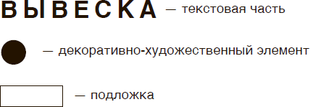

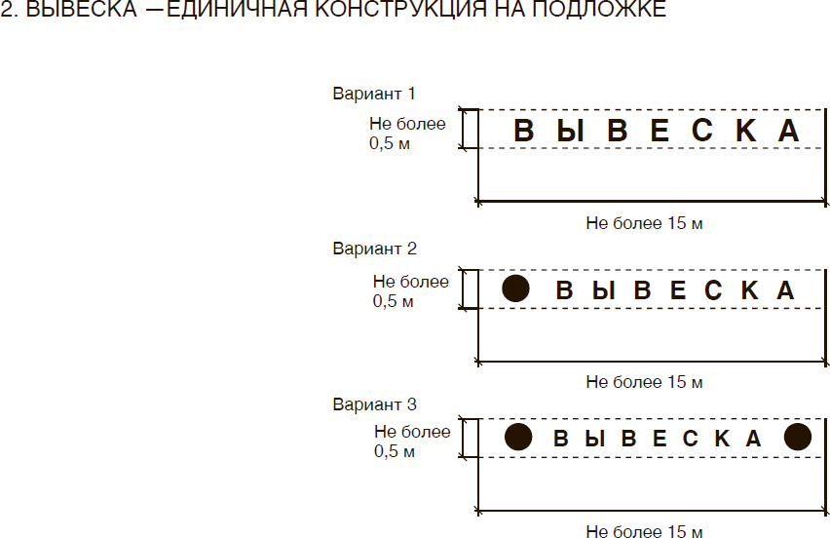
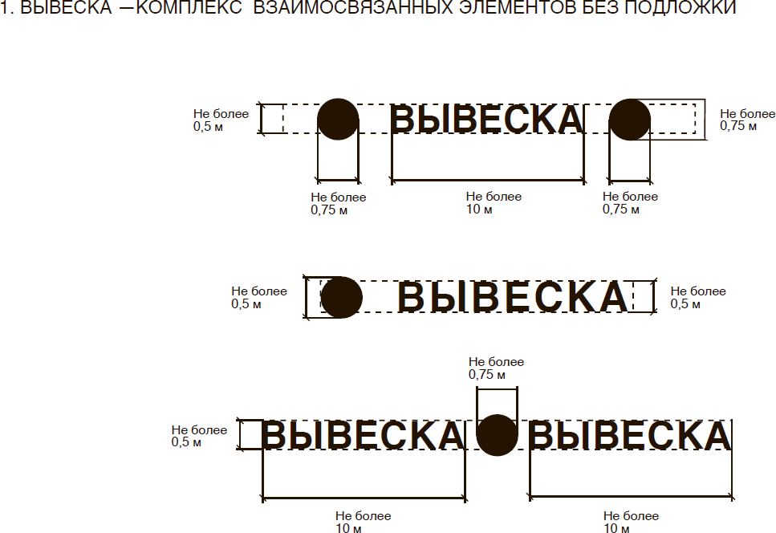

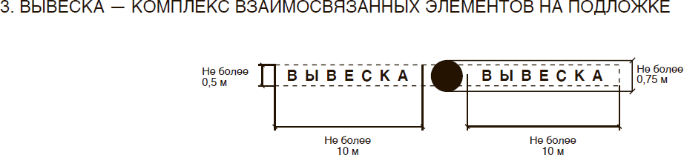

- Пункты 8, 9 Требований:
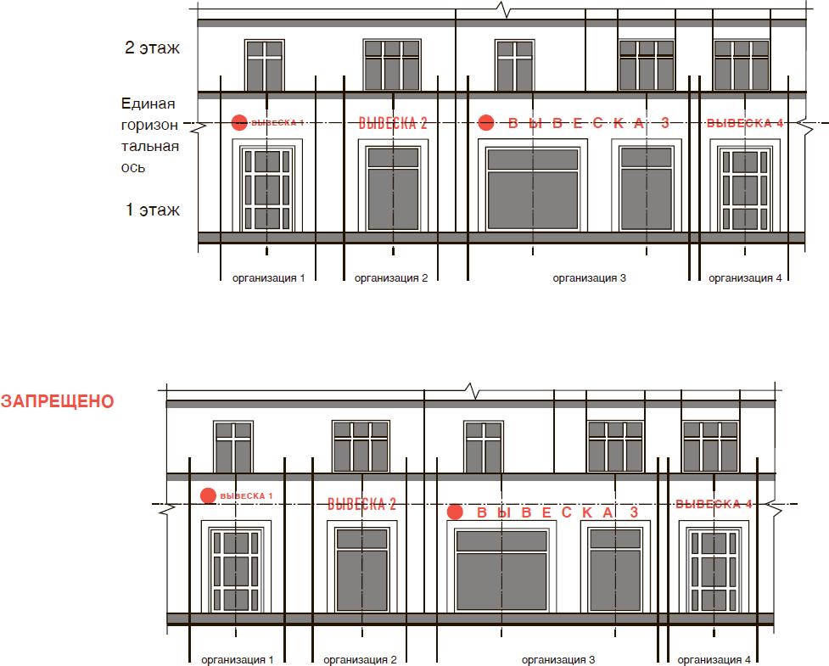

- Пункт 10 Требований:
- возможные элементы вывески без подложки:

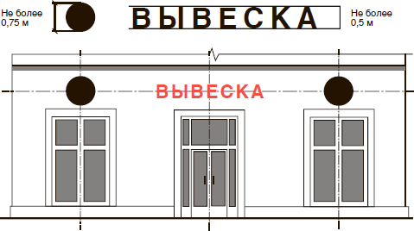

- возможные элементы вывески на подложке:

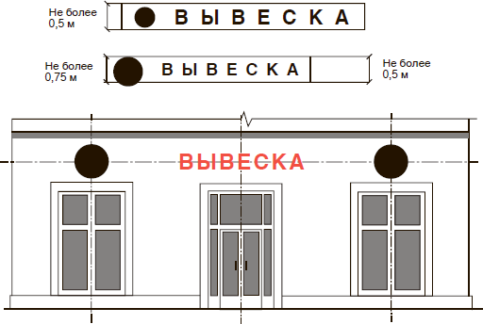

- Подпункт 1 пункта 12 Требований:
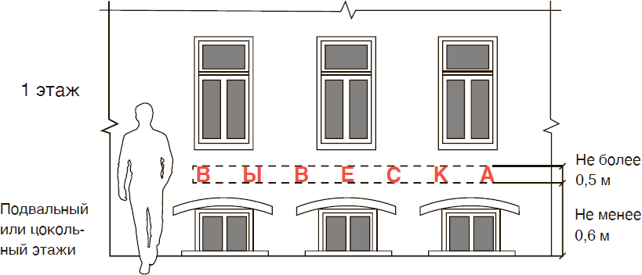
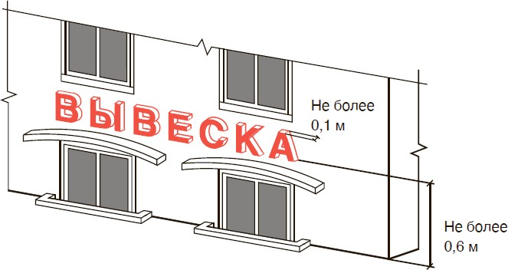

- Подпункт 2 пункта 12 Требований:
- вывеска без подложки:
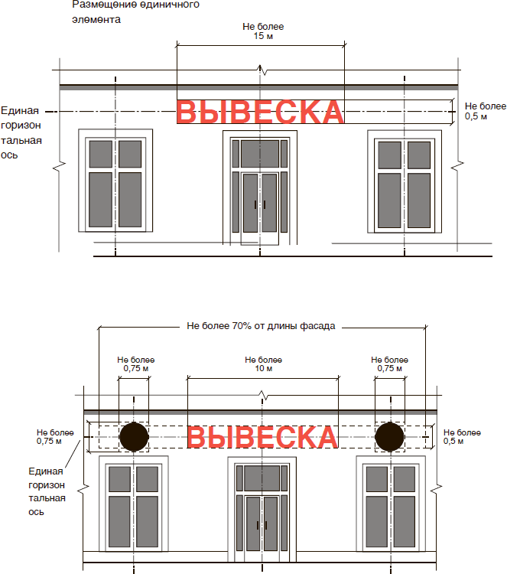
- вывеска на подложке:
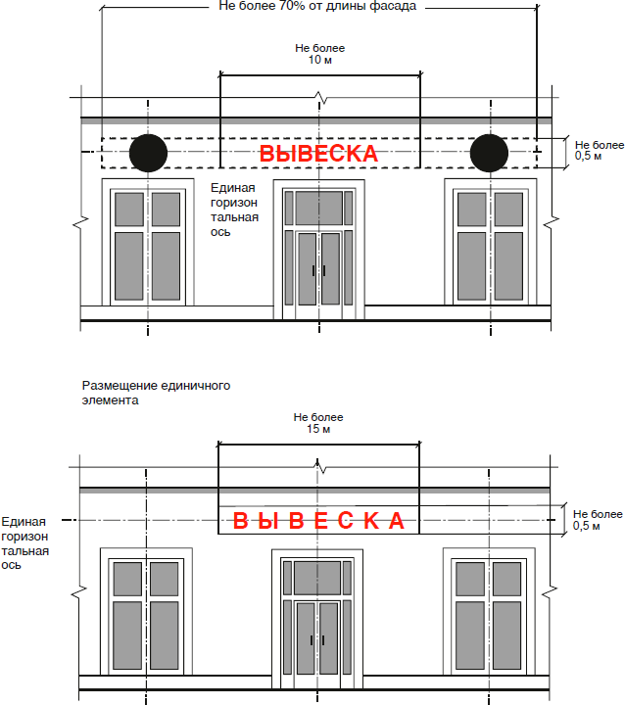

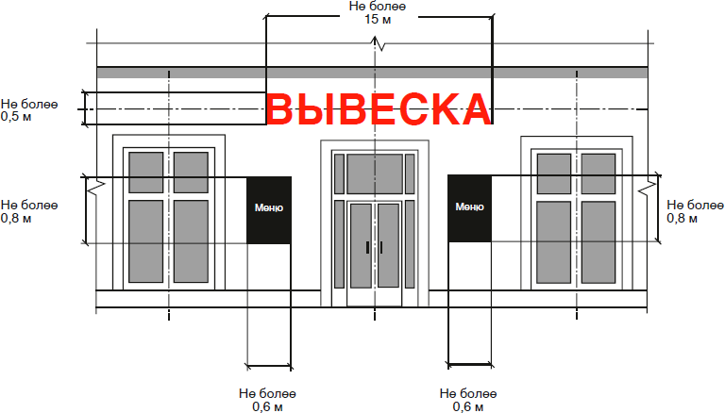
вывеска на подложке:
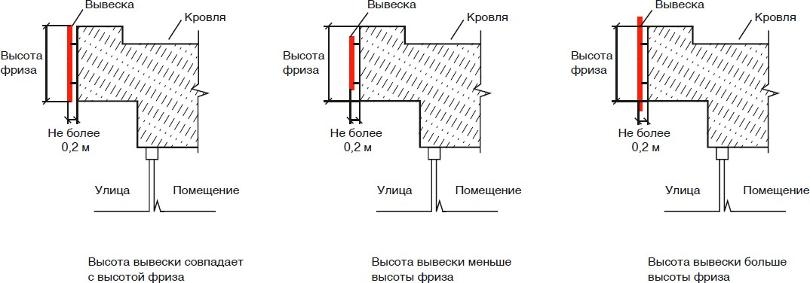
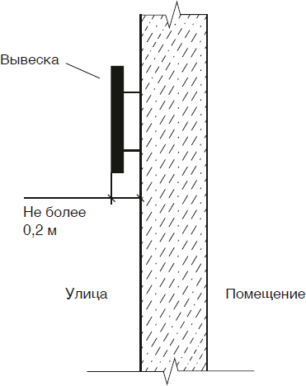
- крайняя точка элементов настенной конструкции не должна находиться на расстоянии более чем 0,2 м от плоскости фасада:
6. Подпункт 3 пункта 12 Требований:
- вывеска – настенная конструкция на фризе без подложки:

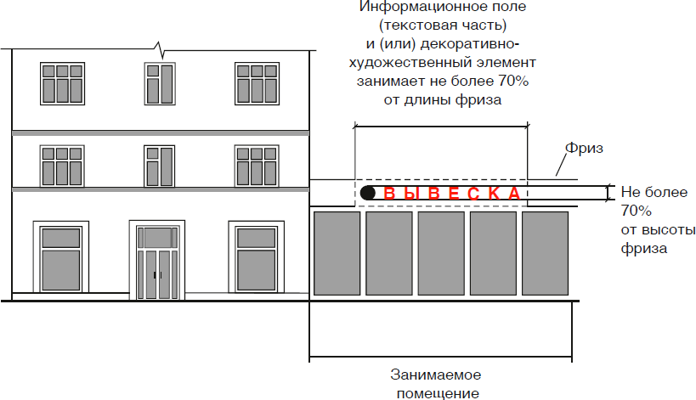

- вывеска – настенная конструкция на фризе на подложке:
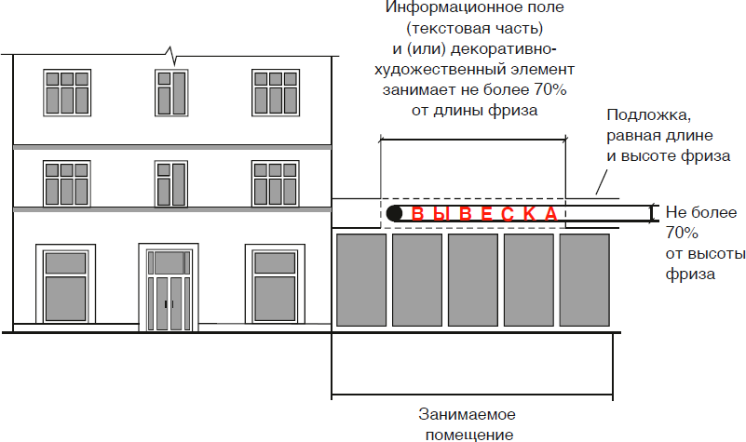
- абзацы шестой, седьмой подпункта 3 пункта 12 Требований:
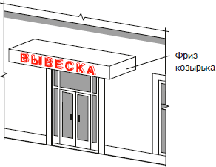
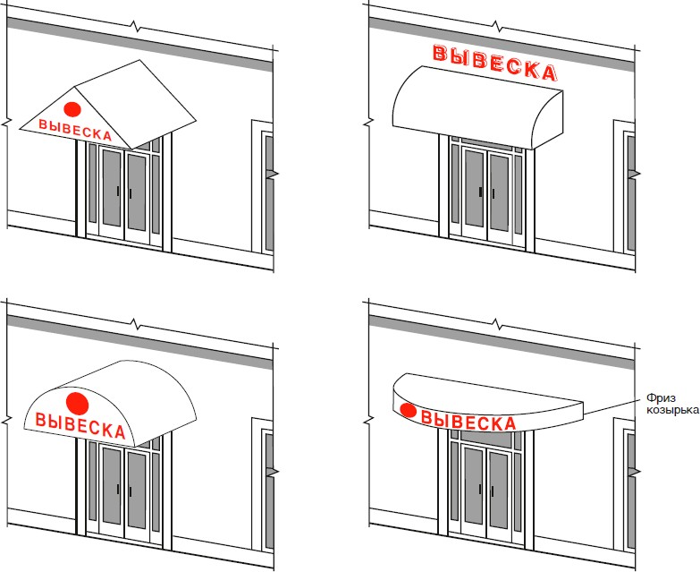

7. Подпункт 4 пункта 12 Требований:
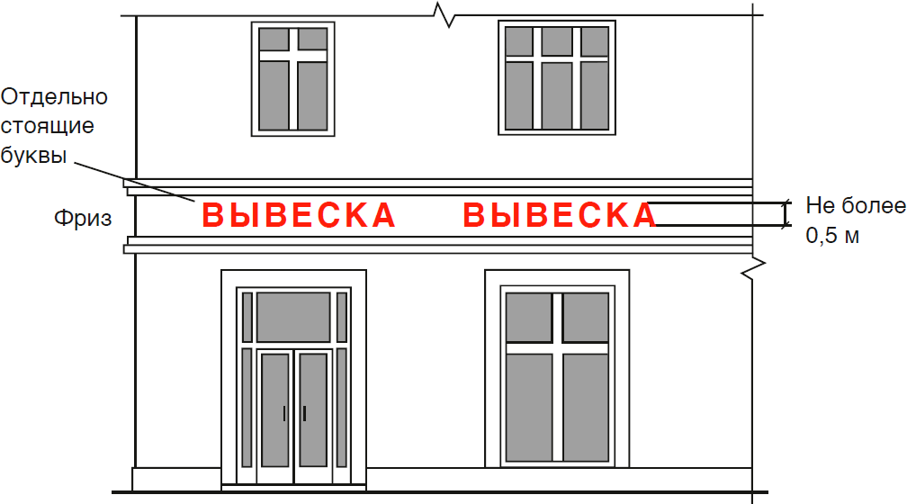
8. Подпункт 5 пункта 12 Требований:

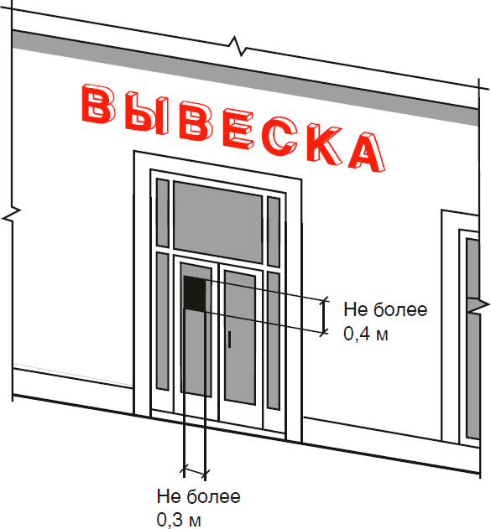
9. Пункт 13 Требований:
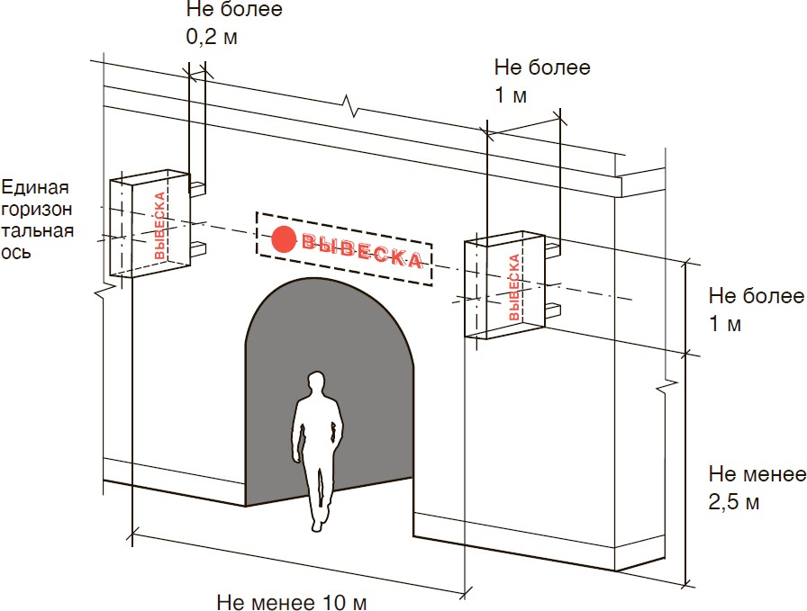

10. Подпункты 1-4 пункта 14 Требований:
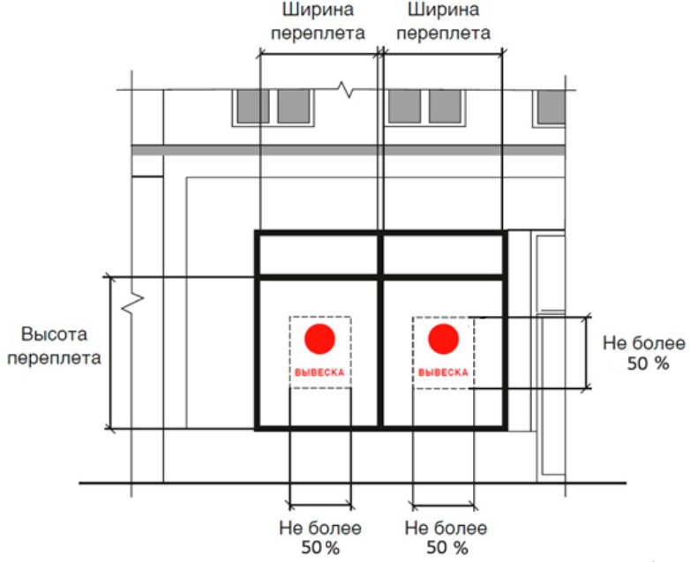
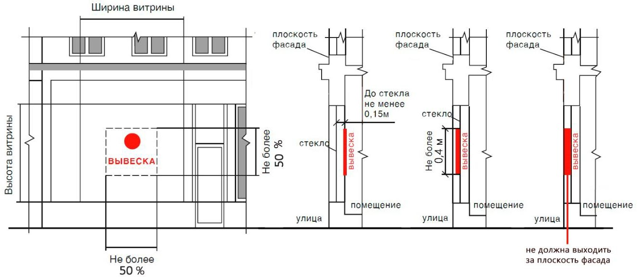

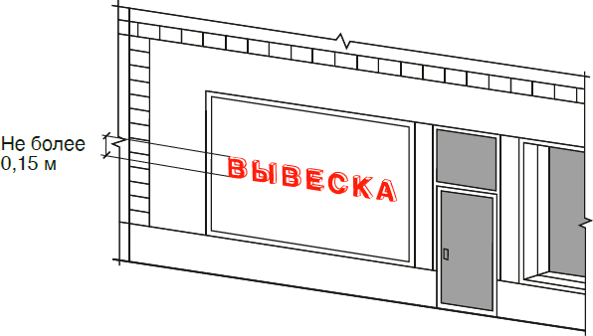
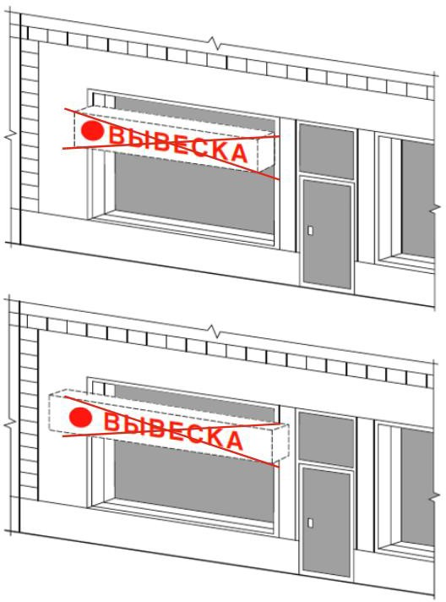

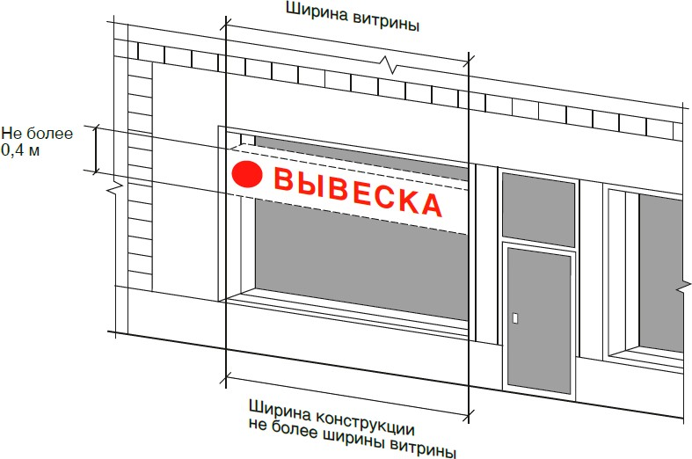
11. Пункт 15 Требований:
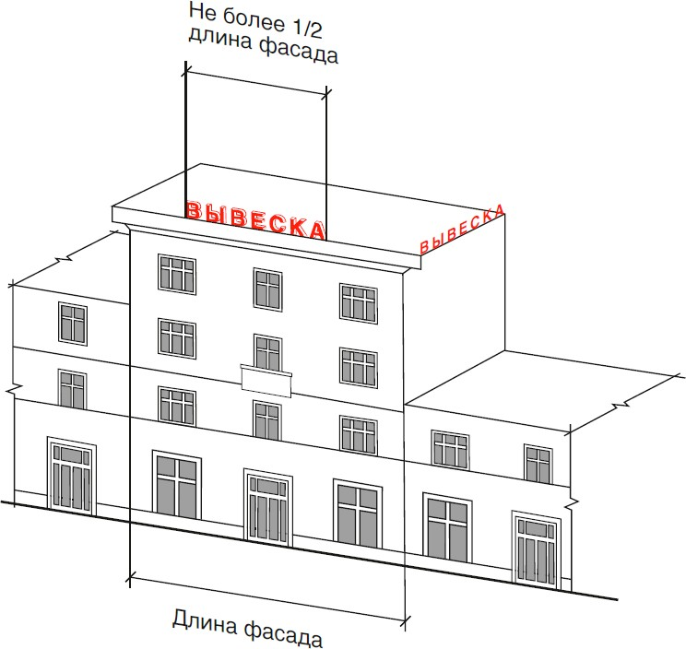

12. Подпункт 4 пункта 15 Требований:

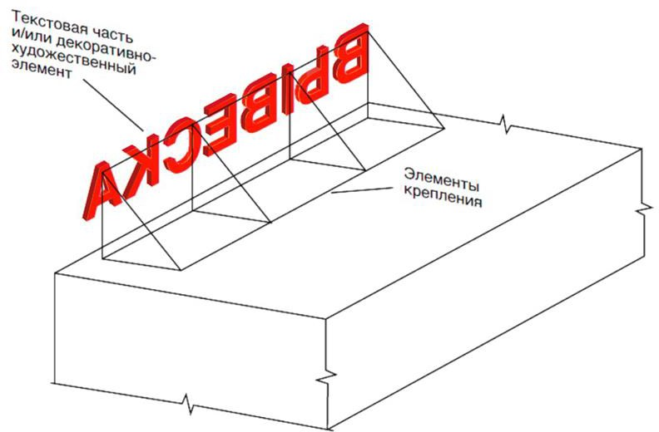
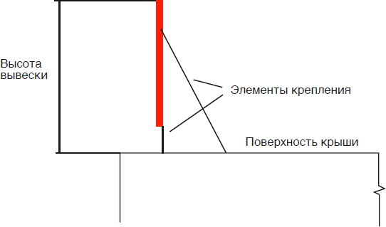

13. Подпункт 5 пункта 15 Требований:

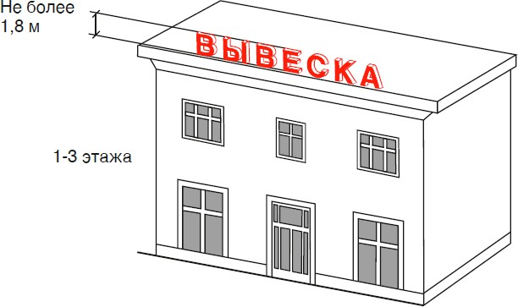

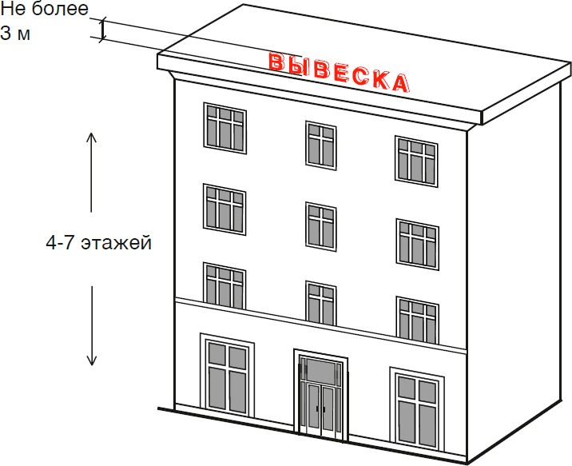

14. Подпункт 7 пункта 15 Требований:

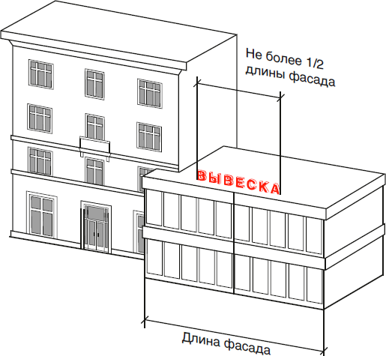
15. Подпункт 1 пункта 18 Требований:
- запрещается нарушение геометрических параметров (размеров) вывесок:

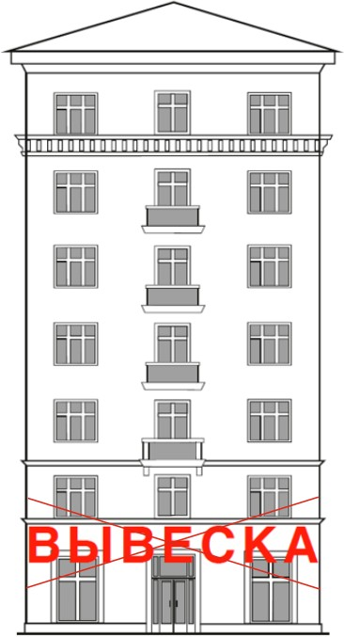

- запрещается нарушение установленных требований к местам размещения вывесок:
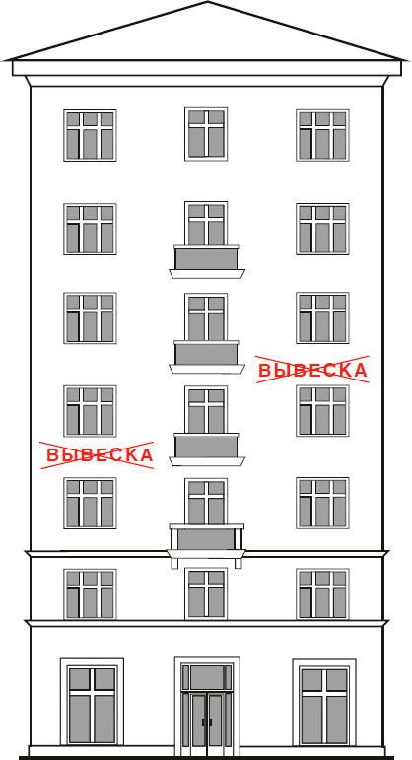
запрещается размещение вывесок на козырьках зданий, строений, сооружений:

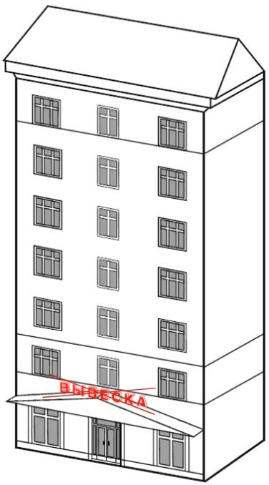

- запрещается полное или частичное перекрытие (закрытие) оконных и дверных проемов, а также витражей и витрин:
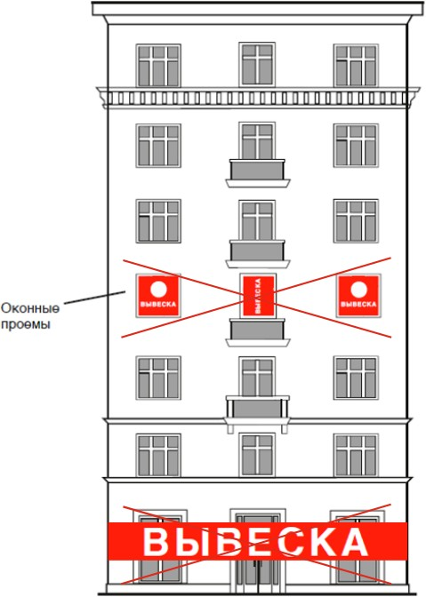

запрещается размещение вывесок в границах жилых помещений, в том числе на глухих торцах фасада:
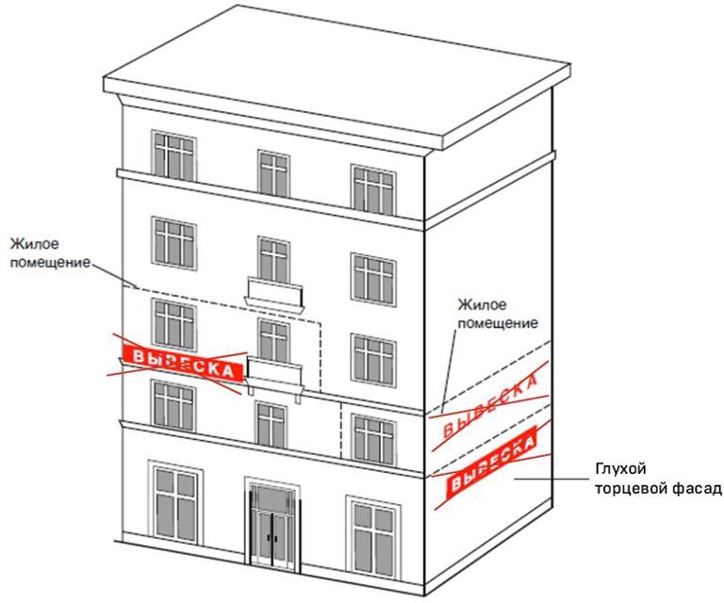

- запрещается размещение вывесок на кровлях, лоджиях и балконах:
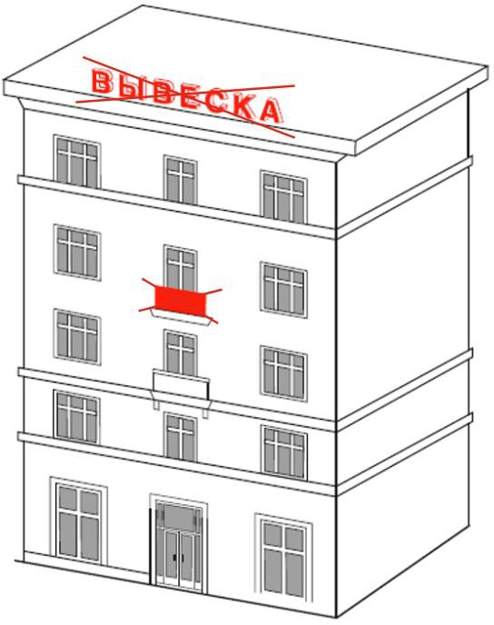

запрещается размещение вывесок на архитектурных деталях фасадов объектов (в том числе на колоннах, пилястрах, орнаментах, лепнине):
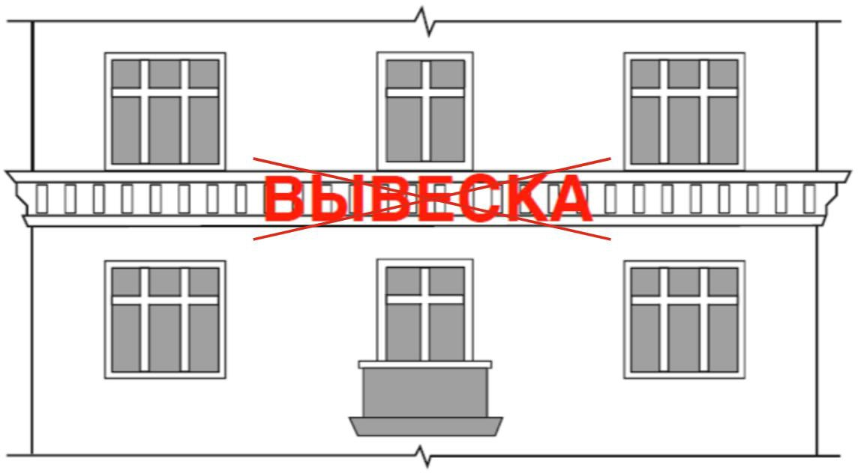

- запрещается размещение вывесок на расстоянии ближе, чем 1 м от мемориальных досок:
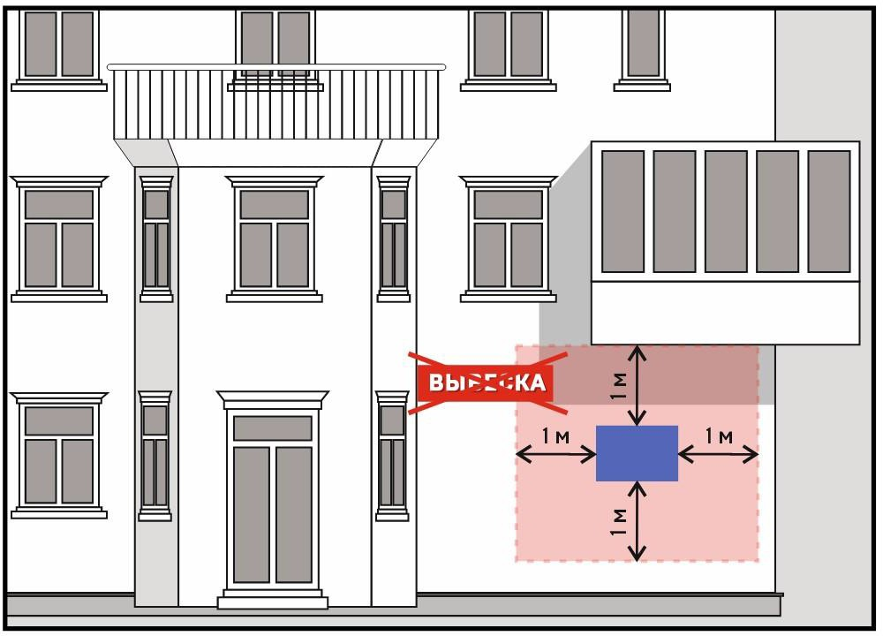

запрещается перекрытие (закрытие) знаков адресации:
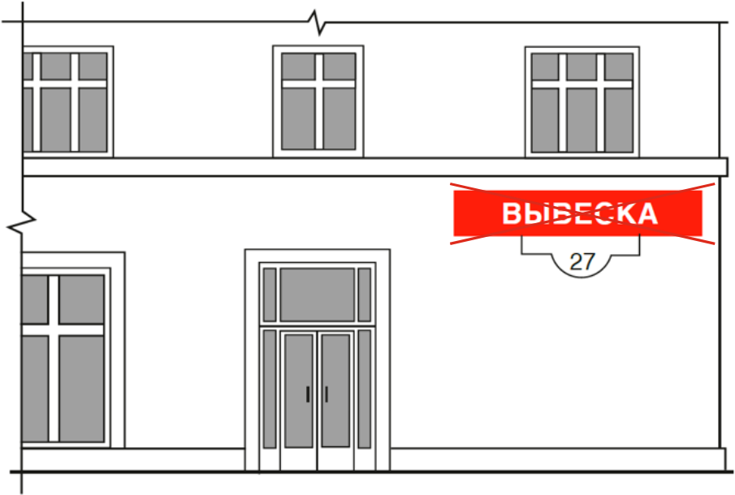

- запрещается размещение консольных вывесок на расстоянии менее 10 м друг от друга, а также одной консольной вывески над другой:

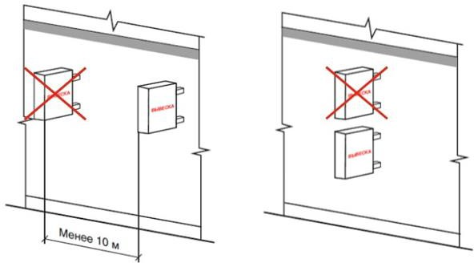

запрещается покраска и покрытие декоративными пленками поверхности остекления витрин:
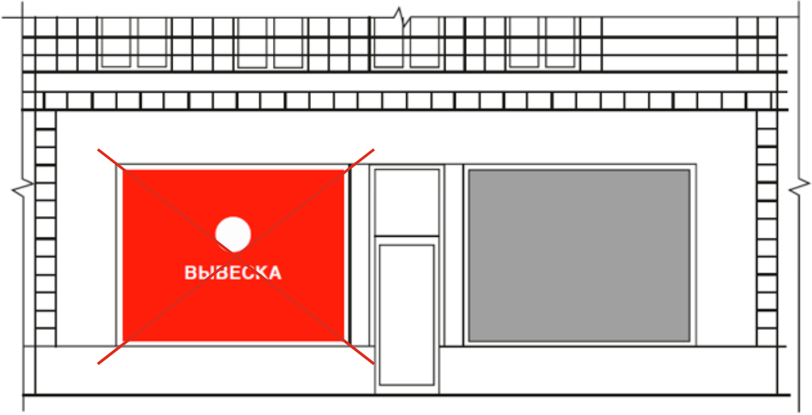

- запрещается размещение вывесок с использованием картона, ткани, баннерной ткани:

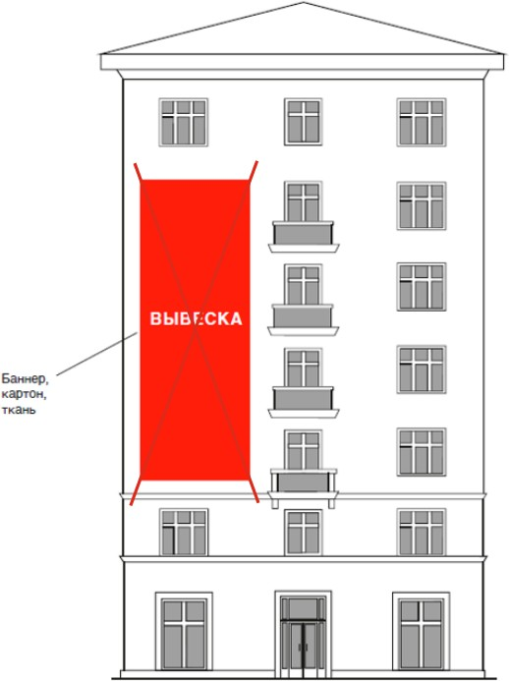

16. Подпункт 2 пункта 18 Требований:
